№ п/п | Адрес, географические координаты | Данные о технических характеристиках | Схема размещения мест (площадок) накопления ТКО на территории Доброминского сельского поселения Глинковского района Смоленской области
1 | Смоленская обл., Глинковский р-н,  д. Добромино,  ул. Милеевская, возле д. 3  54.689643,  32.681195 | Площадка без твердого покрытия,  1 контейнер  0,75 м3 | 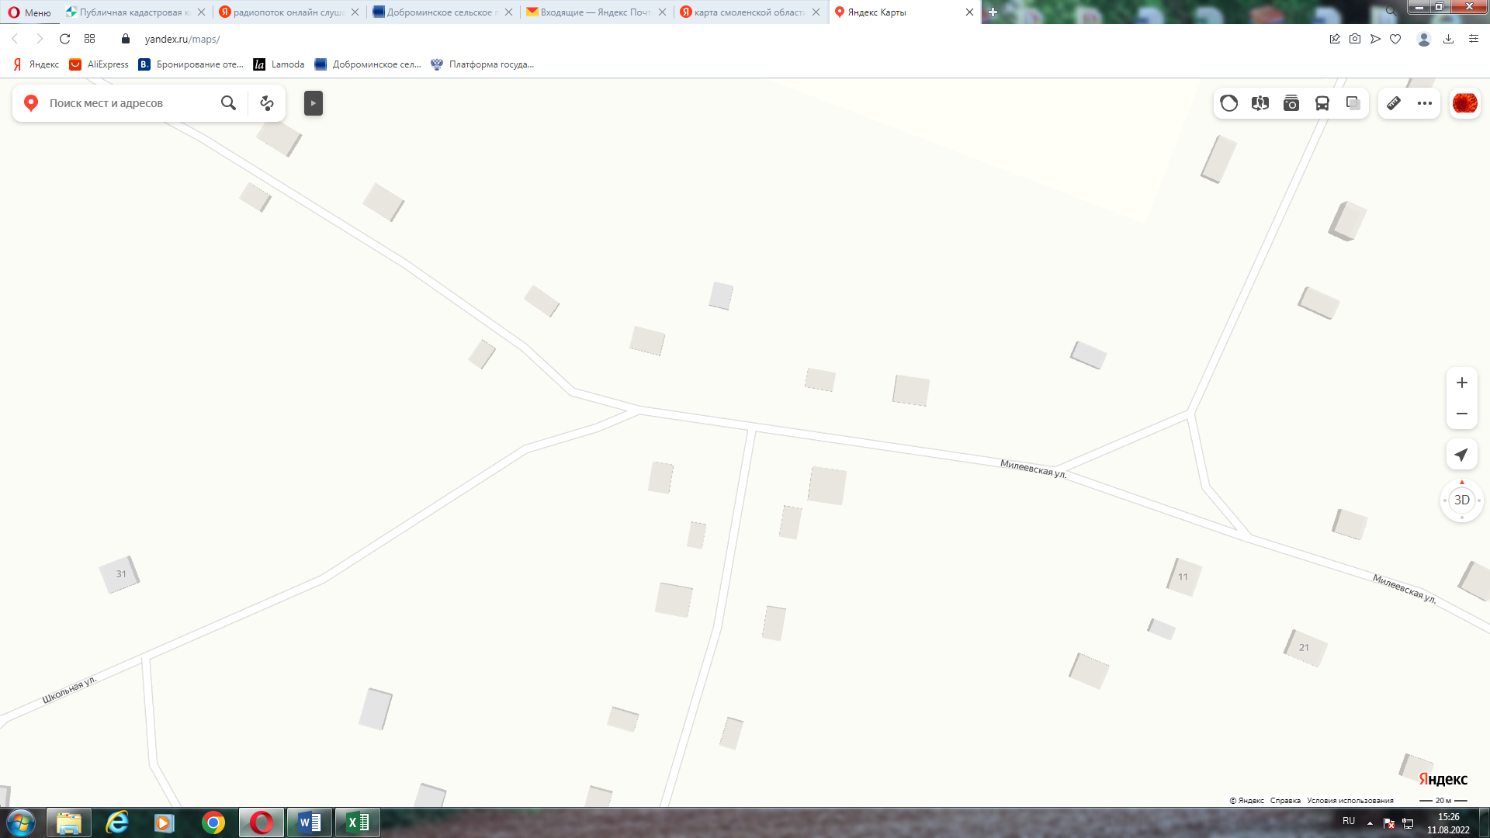
2 | Смоленская обл., Глинковский р-н,  д. Добромино,  ул. Милеевская, напротив д. 11  54.782635, 32.045251 | Площадка без твердого покрытия,  1 контейнер  0,75 м3м3 | 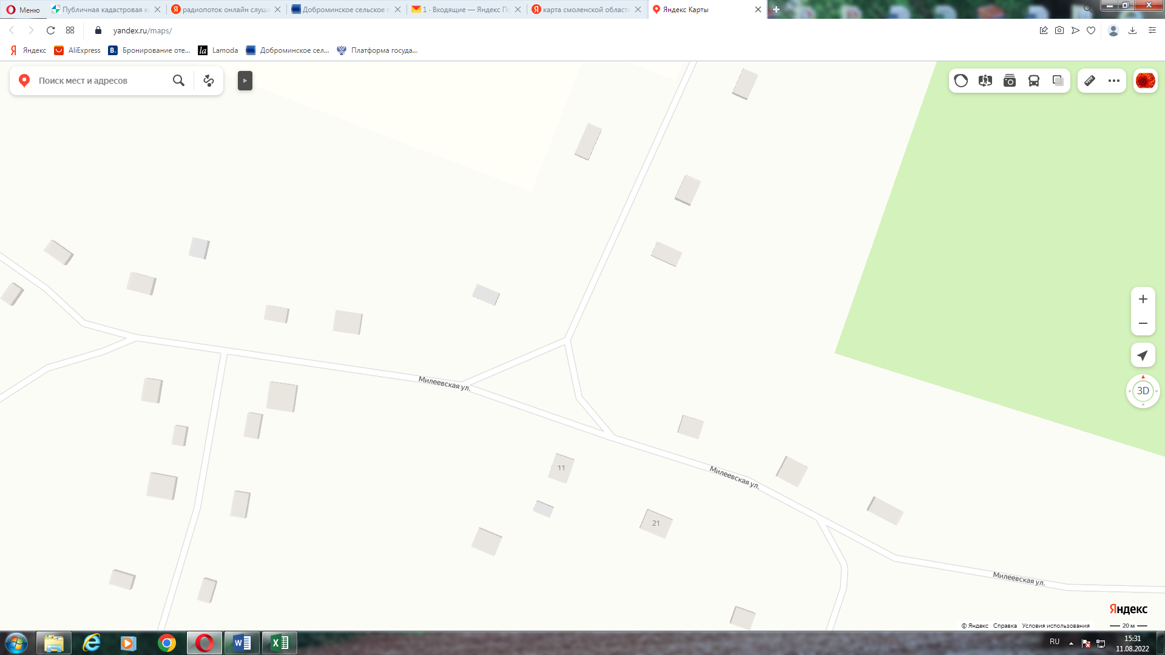
3 | Смоленская обл., Глинковский р-н,  д. Добромино,  ул. Заречная,  возле д. 26  54.706360, 32.695856 | Площадка без твердого покрытия,  1 контейнер  0,75 м3 | 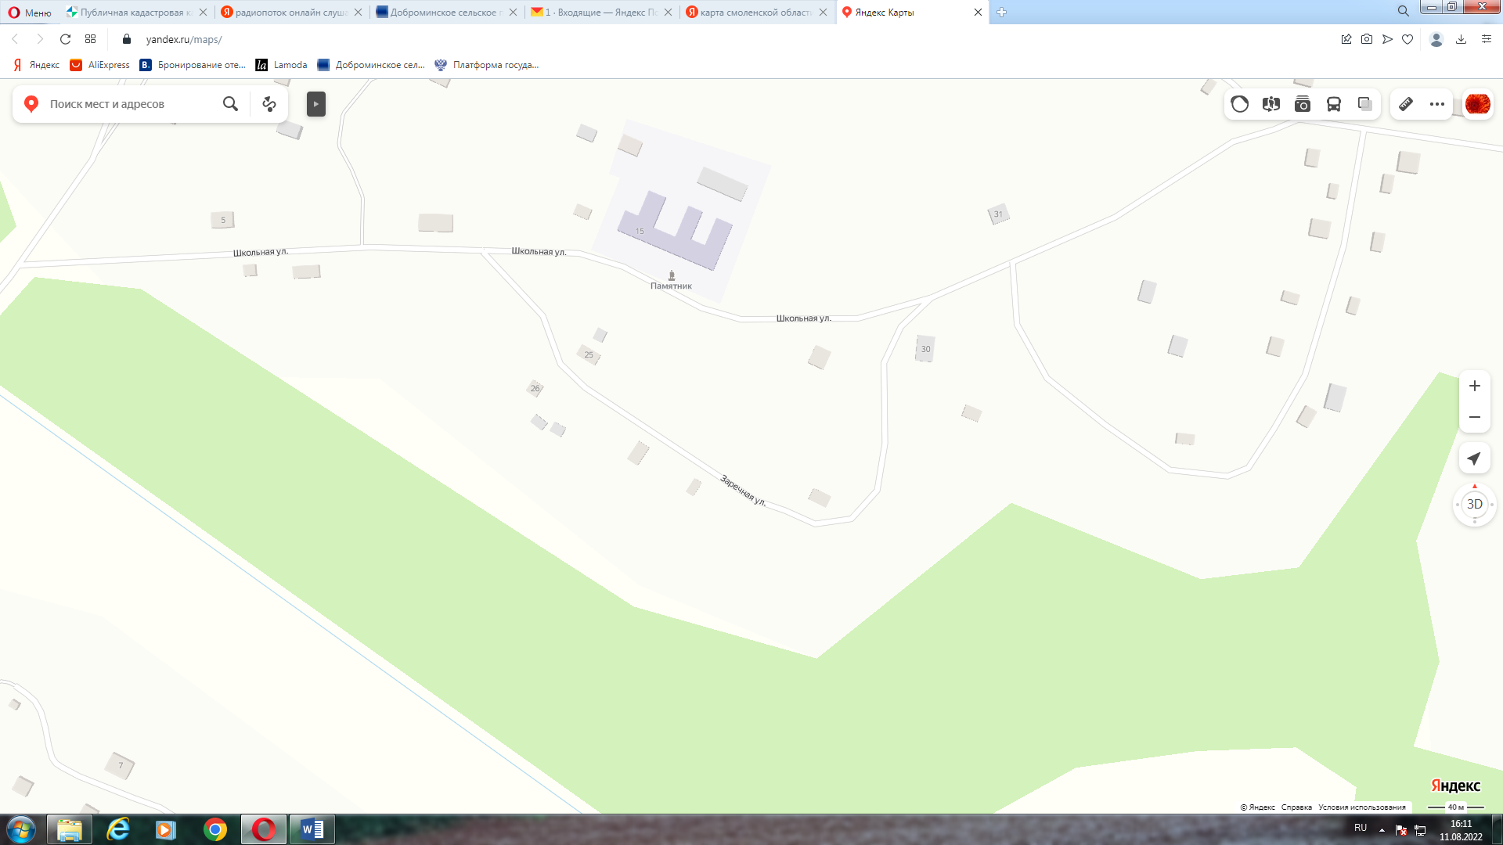
4 | Смоленская обл., Глинковский р-н,  д. Добромино,  ул. Заречная,  возле д. 30  54.689643, 32.681195 | Площадка без твердого покрытия,  1 контейнер  0,75 м3 | 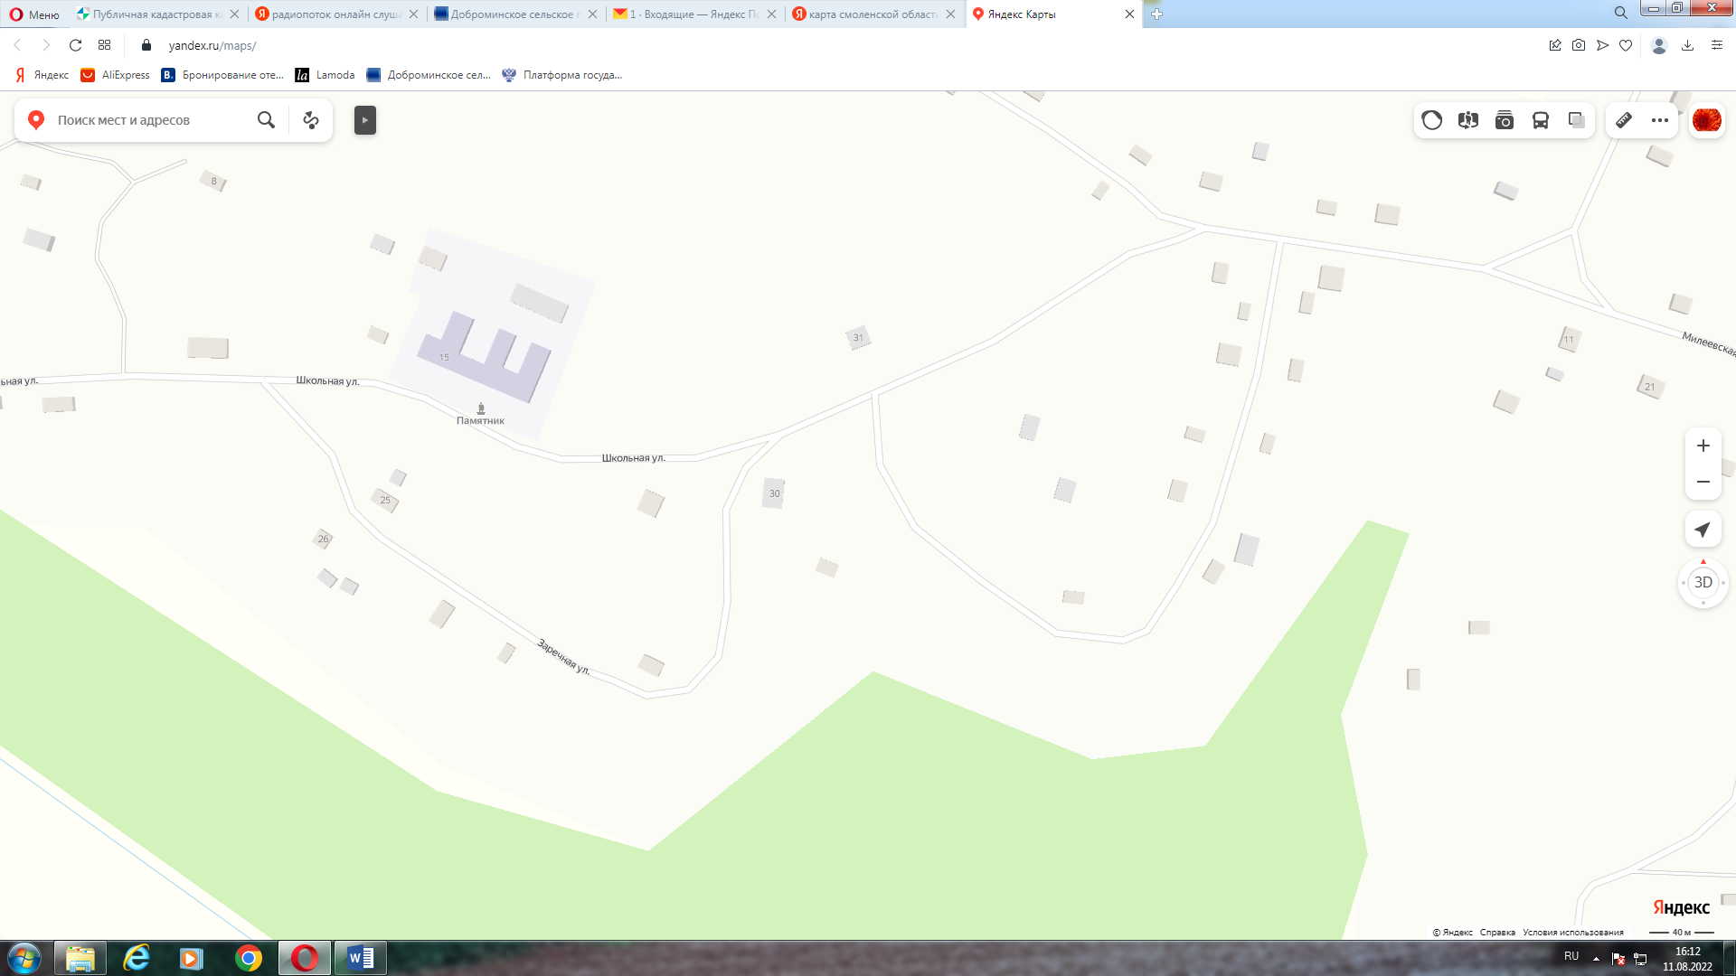
5 | Смоленская обл., Глинковский р-н,  д. Добромино,  ул. Школьная, возле д. 2  54.708227, 32.694876 | Площадка без твердого покрытия,  1 контейнер  0,75 м3 | 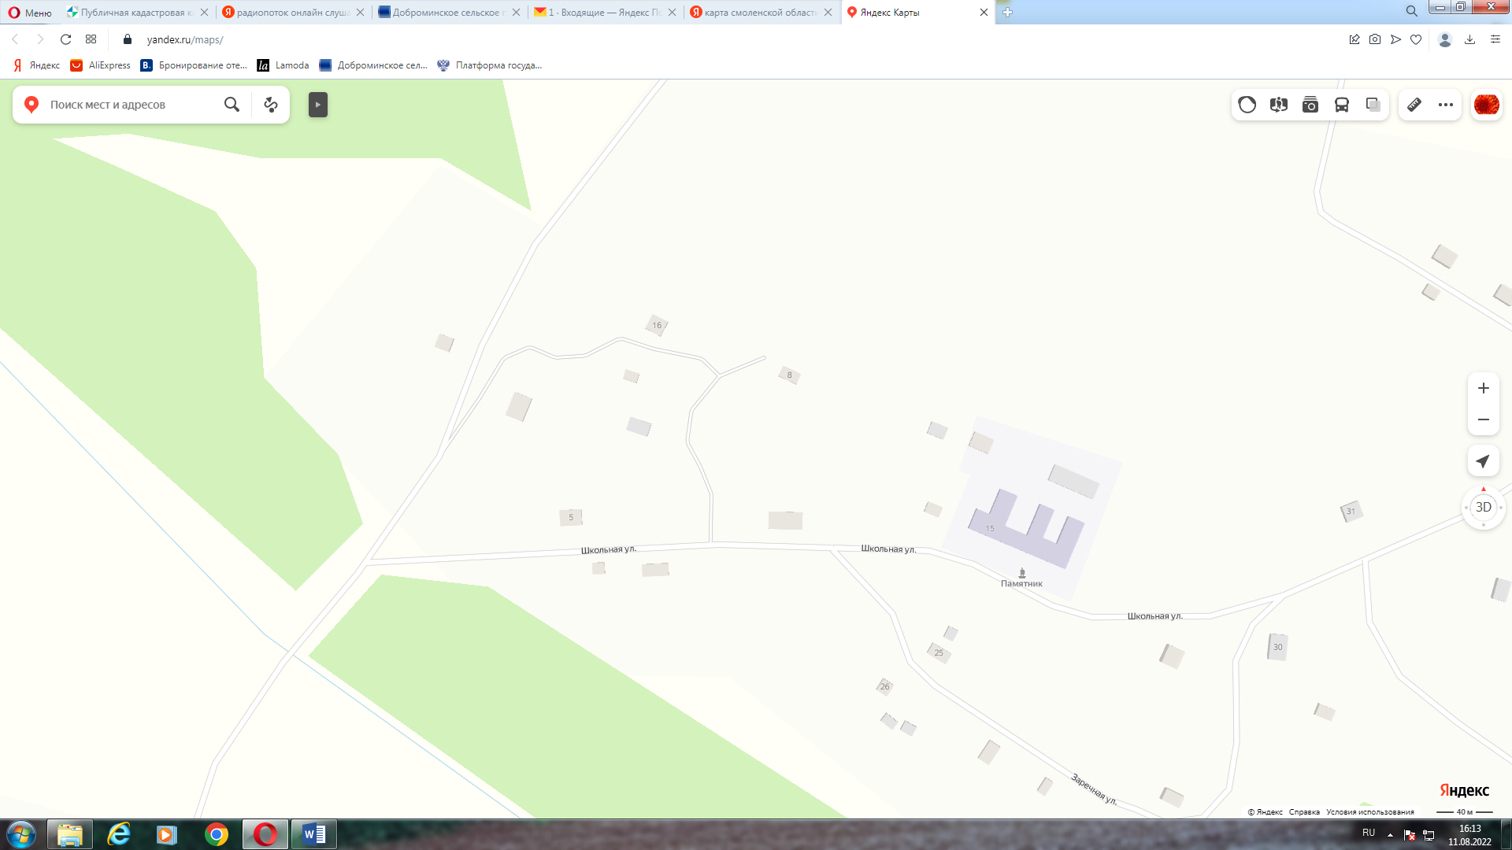
6 | Смоленская обл., Глинковский р-н,  д. Добромино,  ул. Школьная, возле д. 4  54.812011, 31.708032 | Площадка без твердого покрытия,  1 контейнер  0,75 м3
7 | Смоленская обл., Глинковский р-н,  д. Добромино,  ул. Центральная, возле д. 3  54.697006, 32.712870 | Площадка без твердого покрытия,  1 контейнер  0,75 м3 | 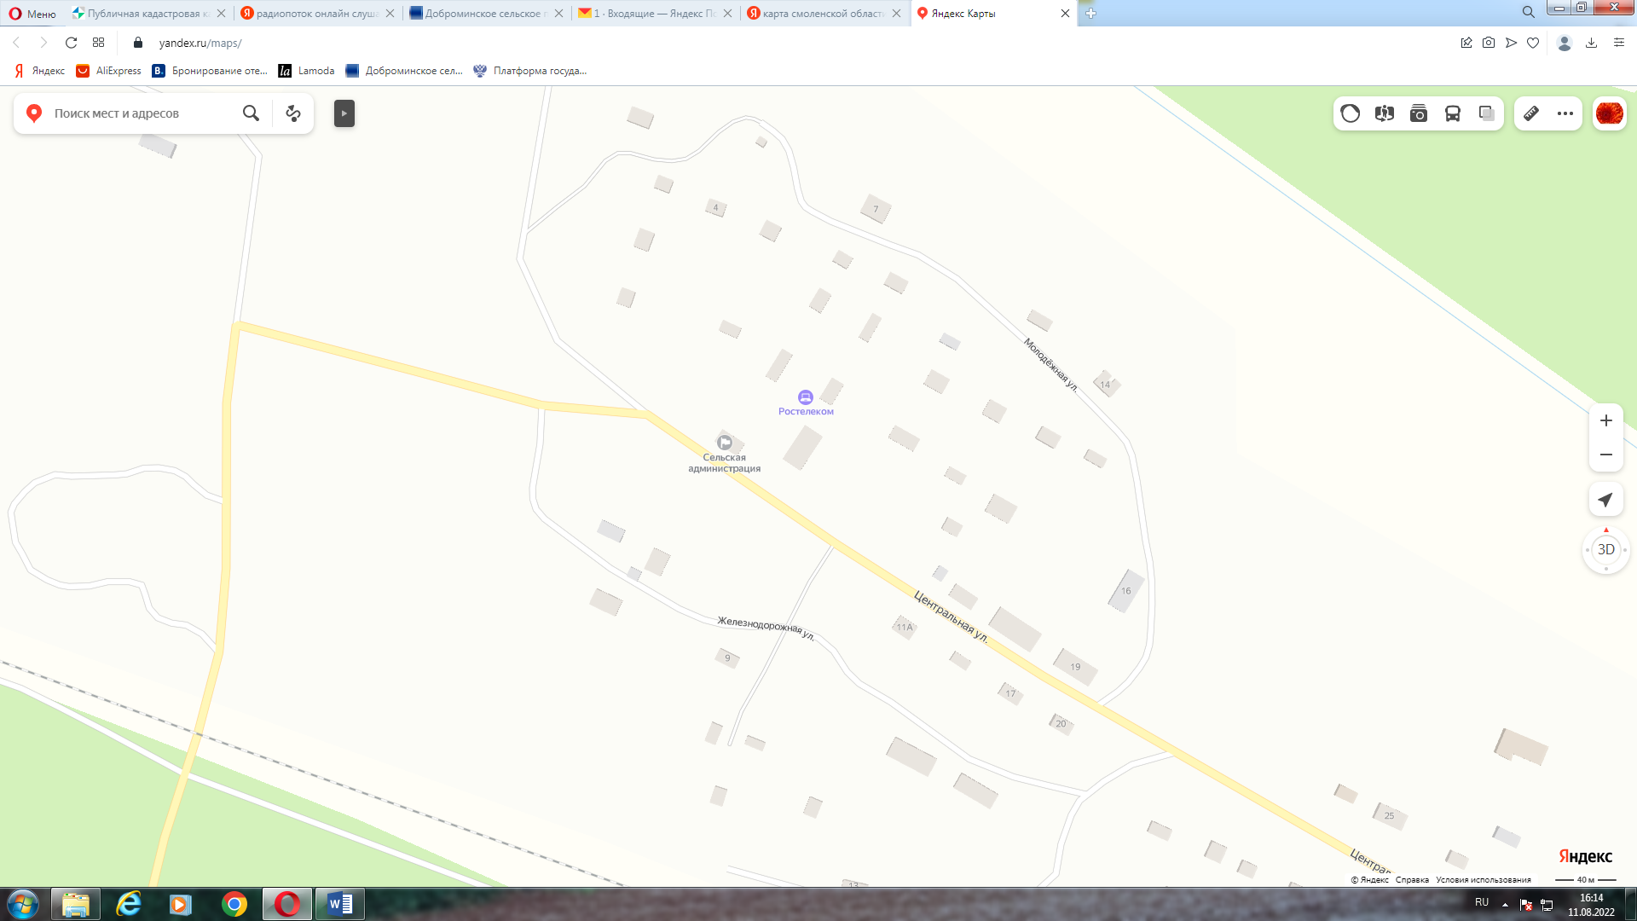
8 | Смоленская обл., Глинковский р-н,  д. Добромино,  ул. Центральная, возле д. 20  54.701251, 32.693322 | Площадка без твердого покрытия,  1 контейнер  0,75 м3 | 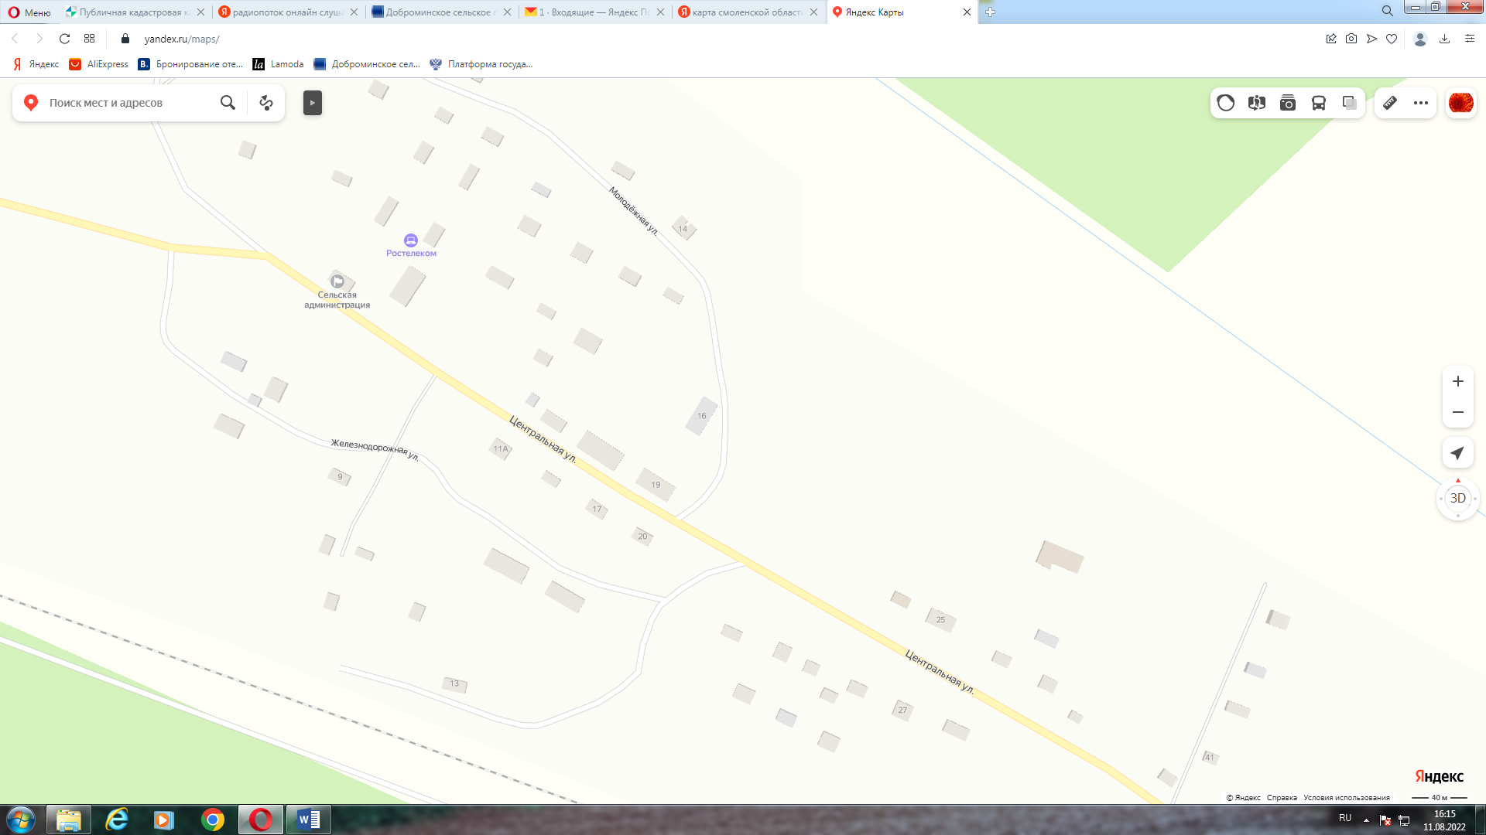
9 | Смоленская обл., Глинковский р-н,  д. Добромино,  ул. Центральная, возле д. 26  54.701251, 32.693322 | Площадка без твердого покрытия,  1 контейнер  0,75 м3 | 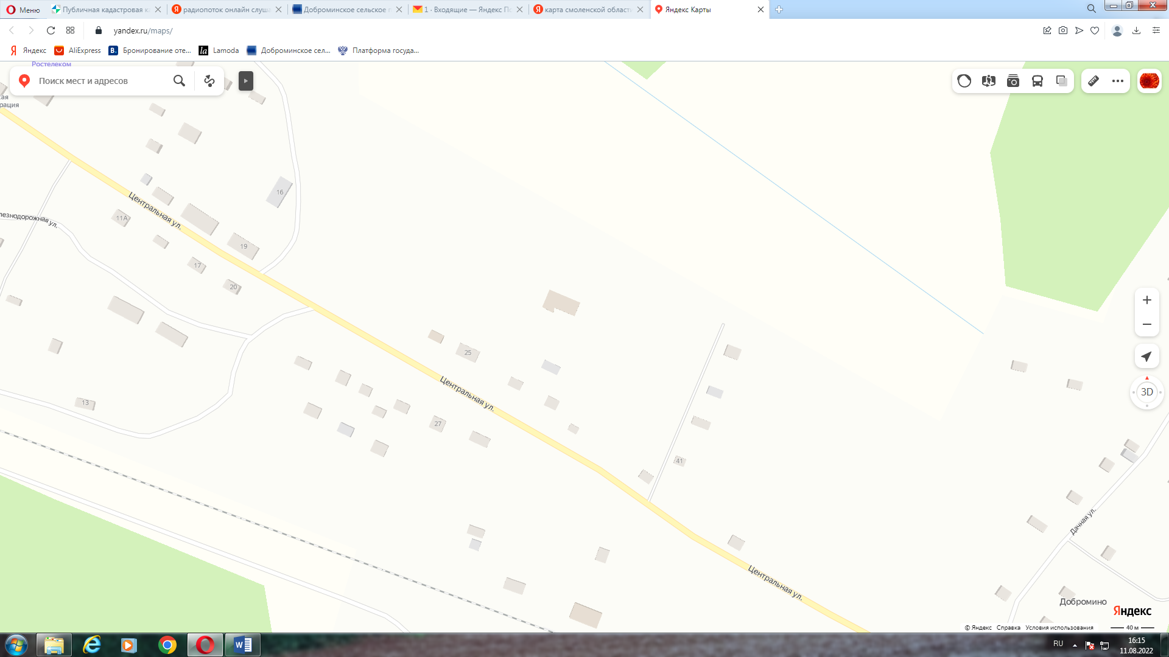
10 | Смоленская обл., Глинковский р-н,  д. Добромино,  ул. Центральная, возле д. 28  54.700190, 32.696053 | Площадка без твердого покрытия,  1 контейнер  0,75 м3 | 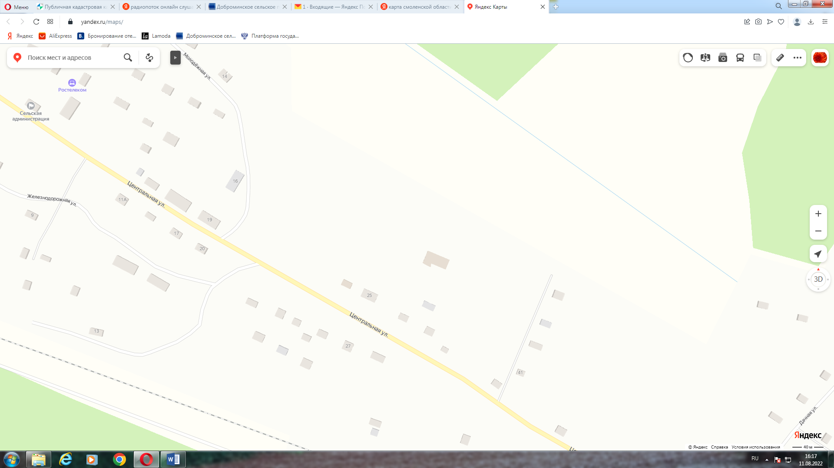
11 | Смоленская обл., Глинковский р-н,  д. Добромино,  ул. Центральная, возле д. 29  54.700190, 32.696053 | Площадка без твердого покрытия,  1 контейнер  0,75 м3
12 | Смоленская обл., Глинковский р-н,  д. Добромино,  ул. Центральная, возле д. 41  54.699904, 32.699278 | Площадка без твердого покрытия,  1 контейнер  0,75 м3 | 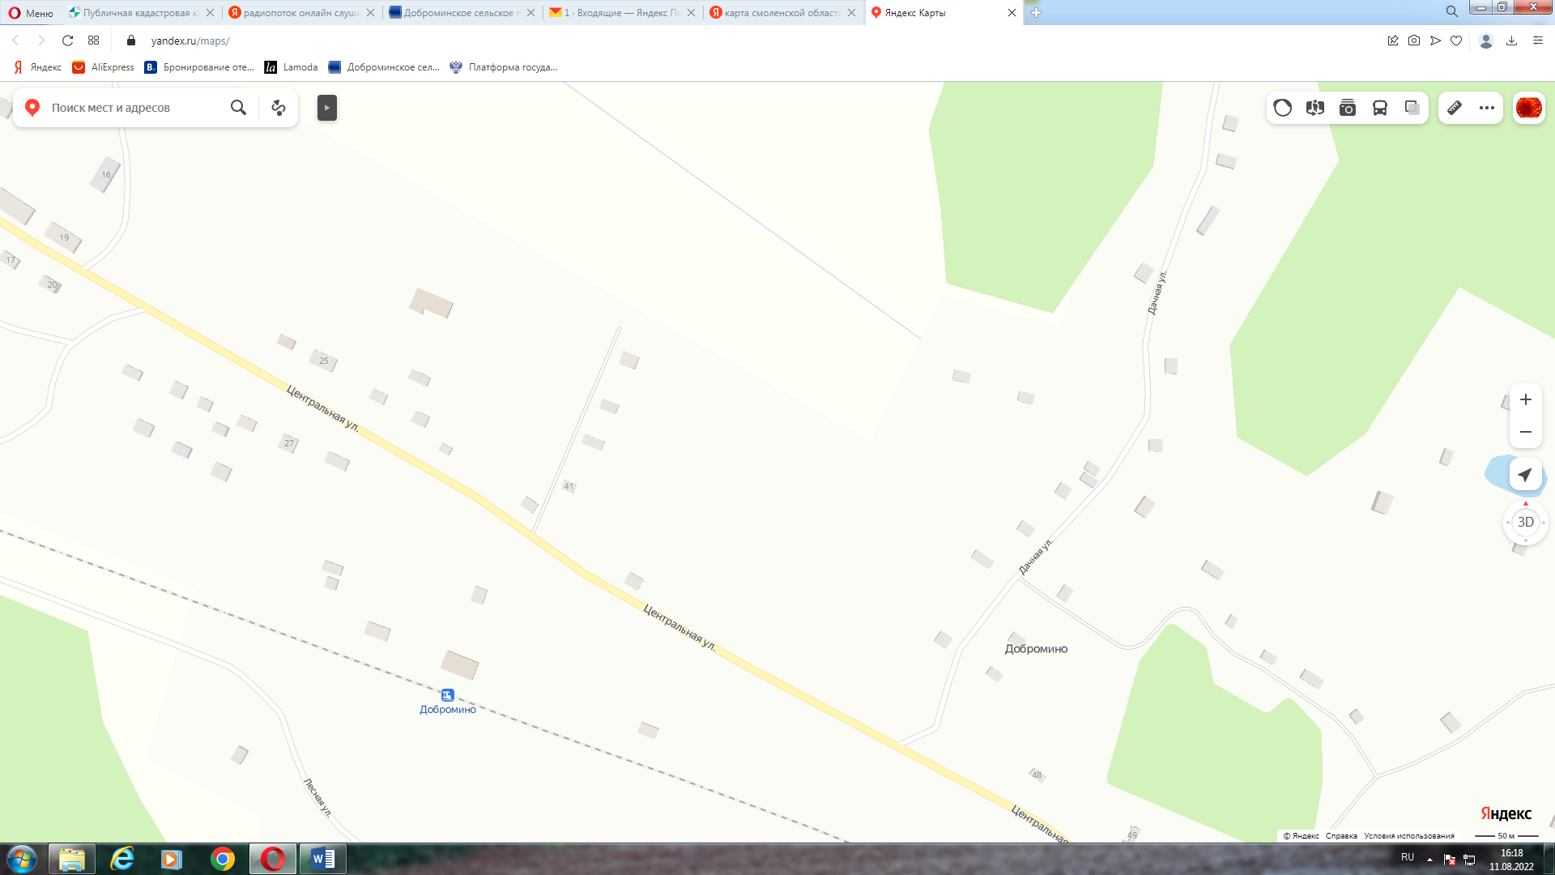
13 | Смоленская обл., Глинковский р-н,  д. Добромино,  ул. Центральная, возле д. 61  54.696517, 32.711540 | Площадка без твердого покрытия,  1 контейнер  0,75 м3 | 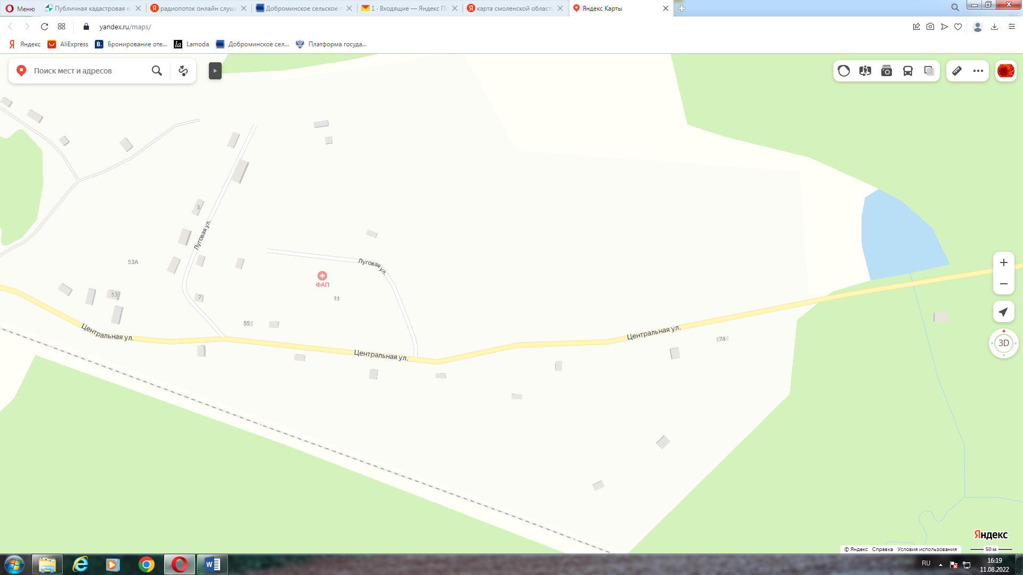
14 | Смоленская обл., Глинковский р-н,  д. Добромино,  ул. Центральная, возле д. 63  54.696361, 32.719877 | Площадка без твердого покрытия,  1 контейнер  0,75 м3 | 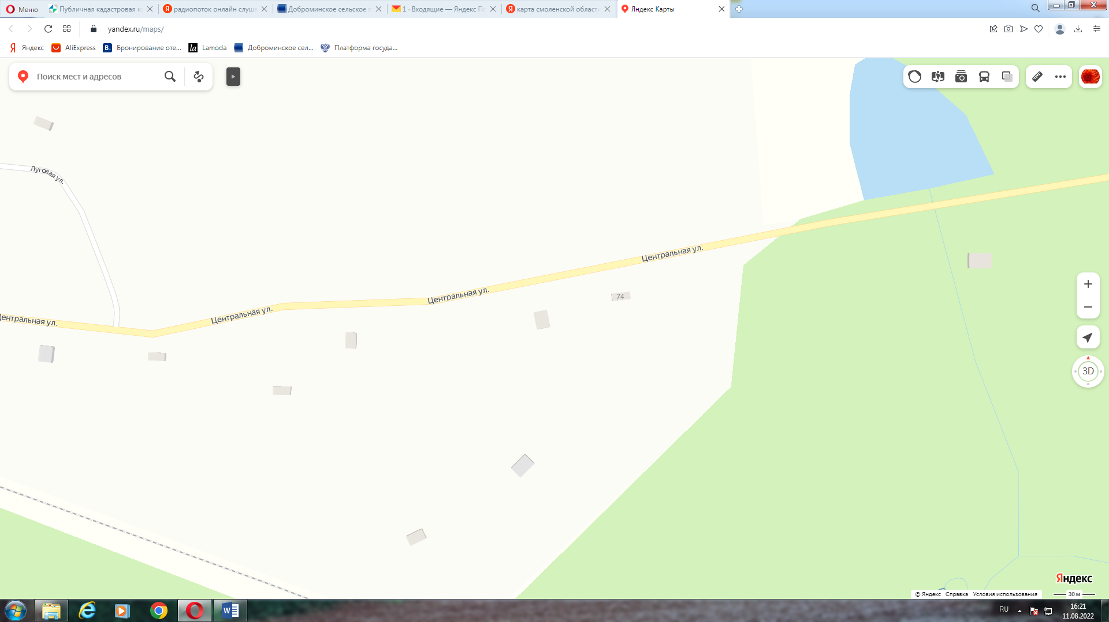
15 | Смоленская обл., Глинковский р-н,  д. Добромино,  ул. Луговая, напротив д. 3  54.697698, 32.710696 | Площадка без твердого покрытия,  1 контейнер  0,75 м3 | 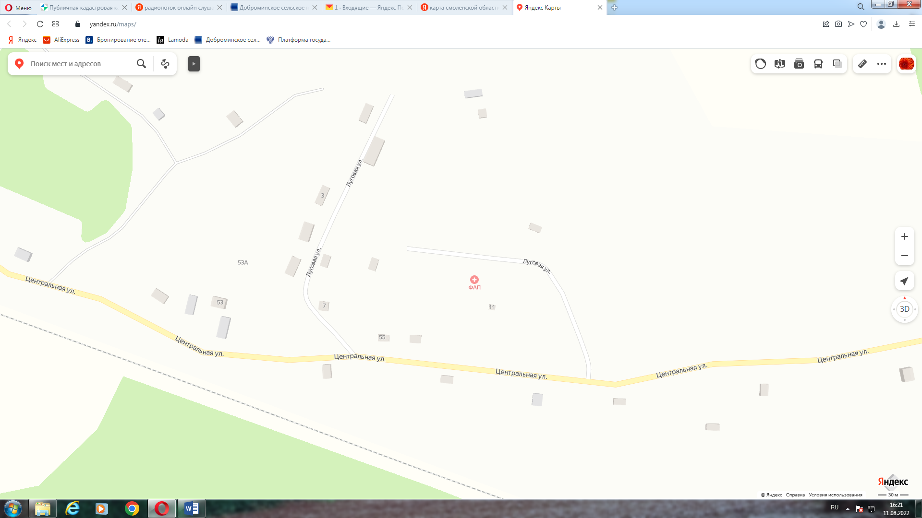
16 | Смоленская обл., Глинковский р-н,  д. Добромино,  ул. Луговая, напротив д. 23  54.697219, 32.712465 | Площадка без твердого покрытия,  1 контейнер  0,75 м3 | 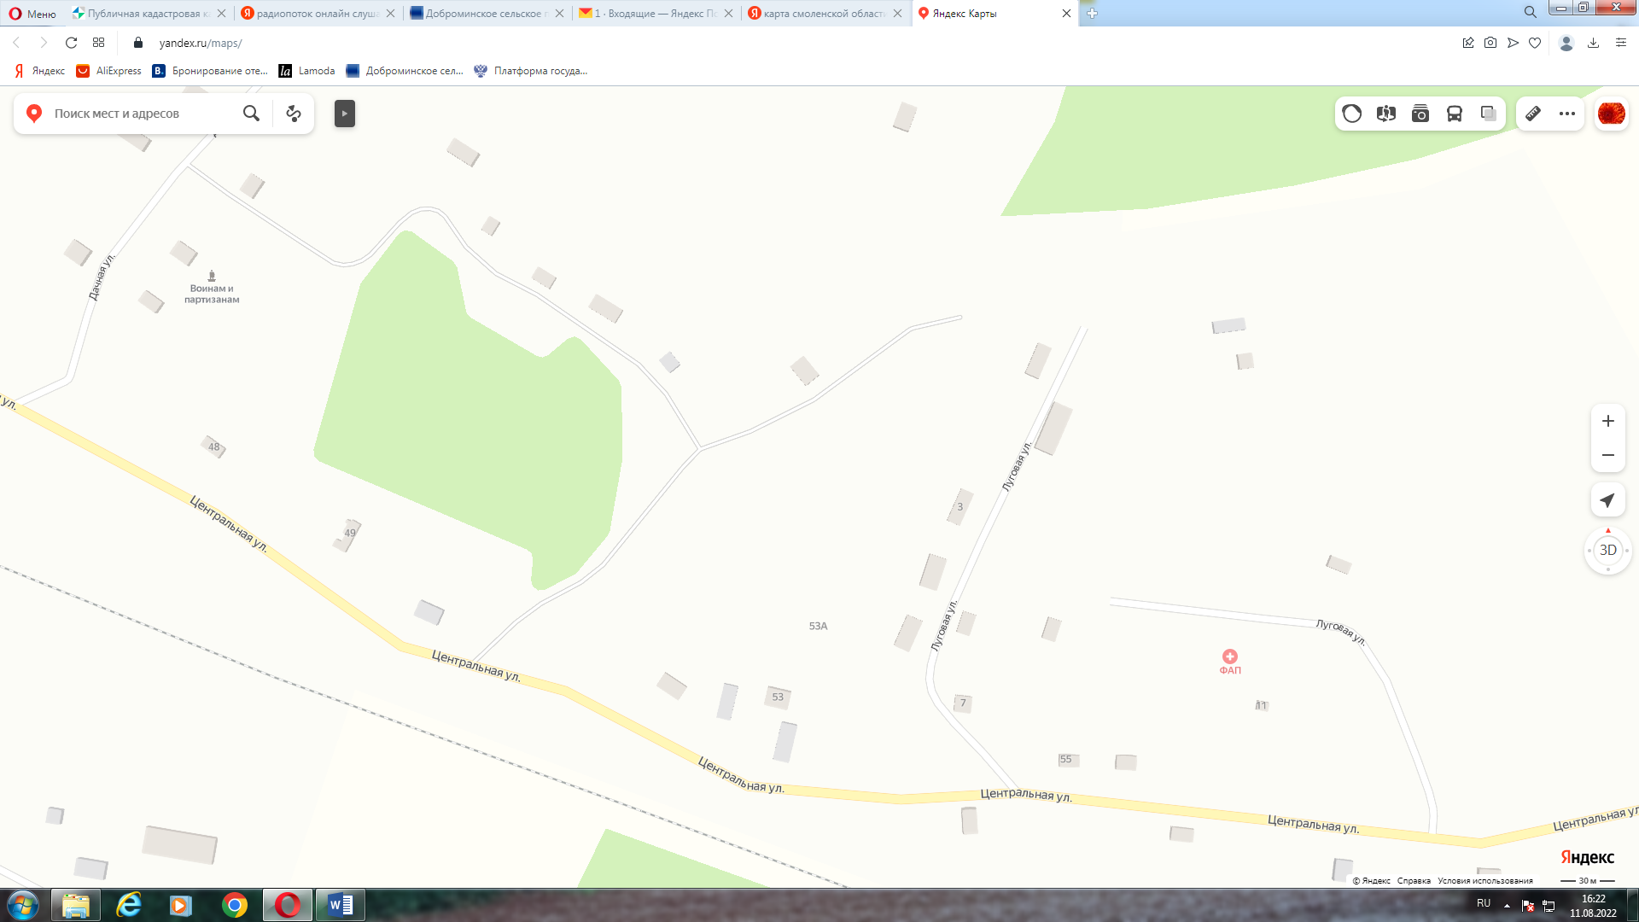
17 | Смоленская обл., Глинковский р-н,  д. Добромино,  ул. Луговая, напротив д. 27  54.697219, 32.712465 | Площадка без твердого покрытия,  1 контейнер  0,75 м3 | 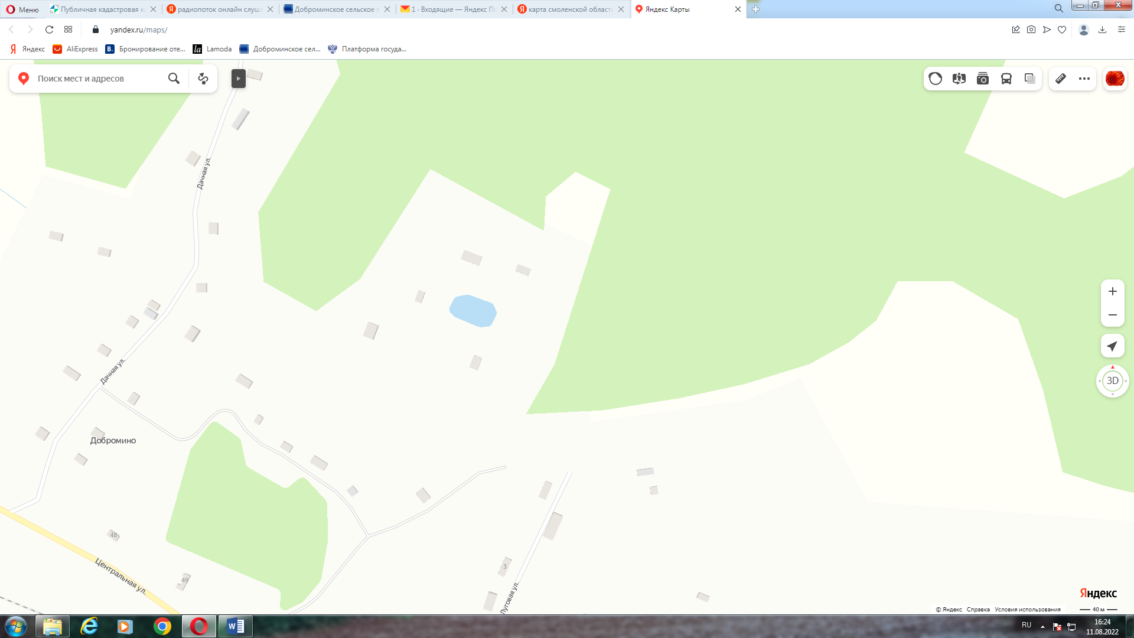
18 | Смоленская обл., Глинковский р-н,  д. Добромино,  ул. Дачная,  возле д. 11  54.703114, 32.707103 | Площадка без твердого покрытия,  1 контейнер  0,75 м3 | 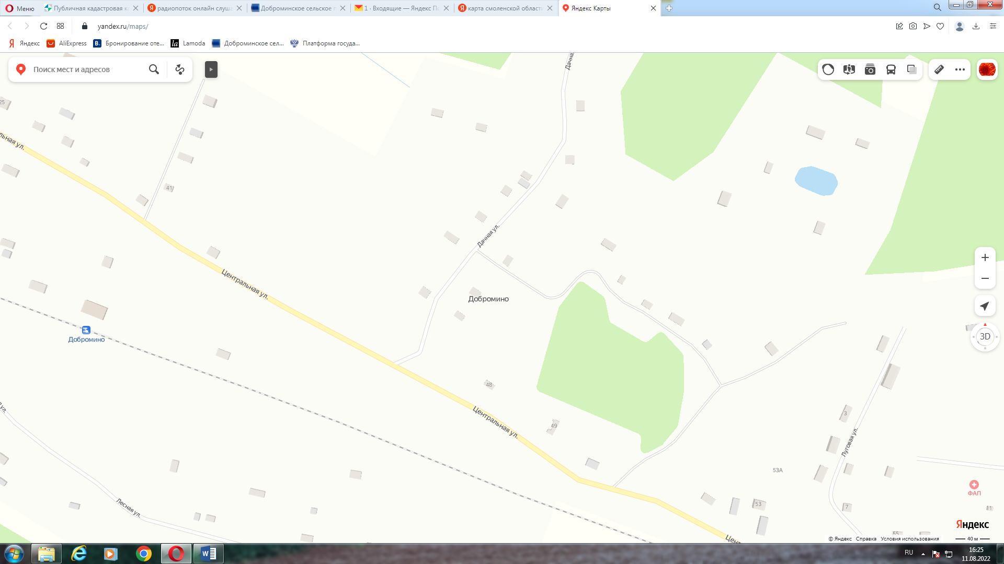
19 | Смоленская обл., Глинковский р-н,  д. Добромино,  ул. Дачная,  возле д. 18  54.703114, 32.707103 | Площадка без твердого покрытия,  1 контейнер  0,75 м3 | 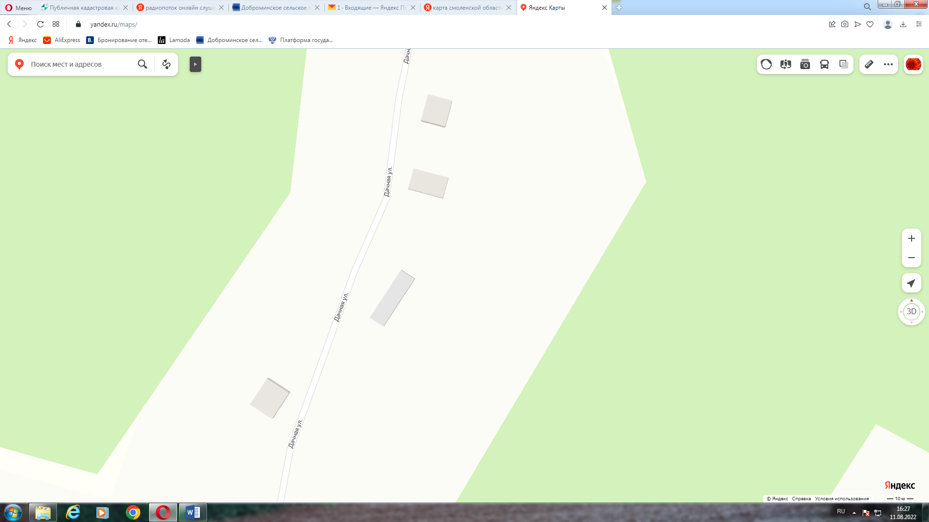
20 | Смоленская обл., Глинковский р-н,  д. Добромино,  ул. Дачная,  возле д. 29  54.703114, 32.707103 | Площадка без твердого покрытия,  1 контейнер  0,75 м3 | 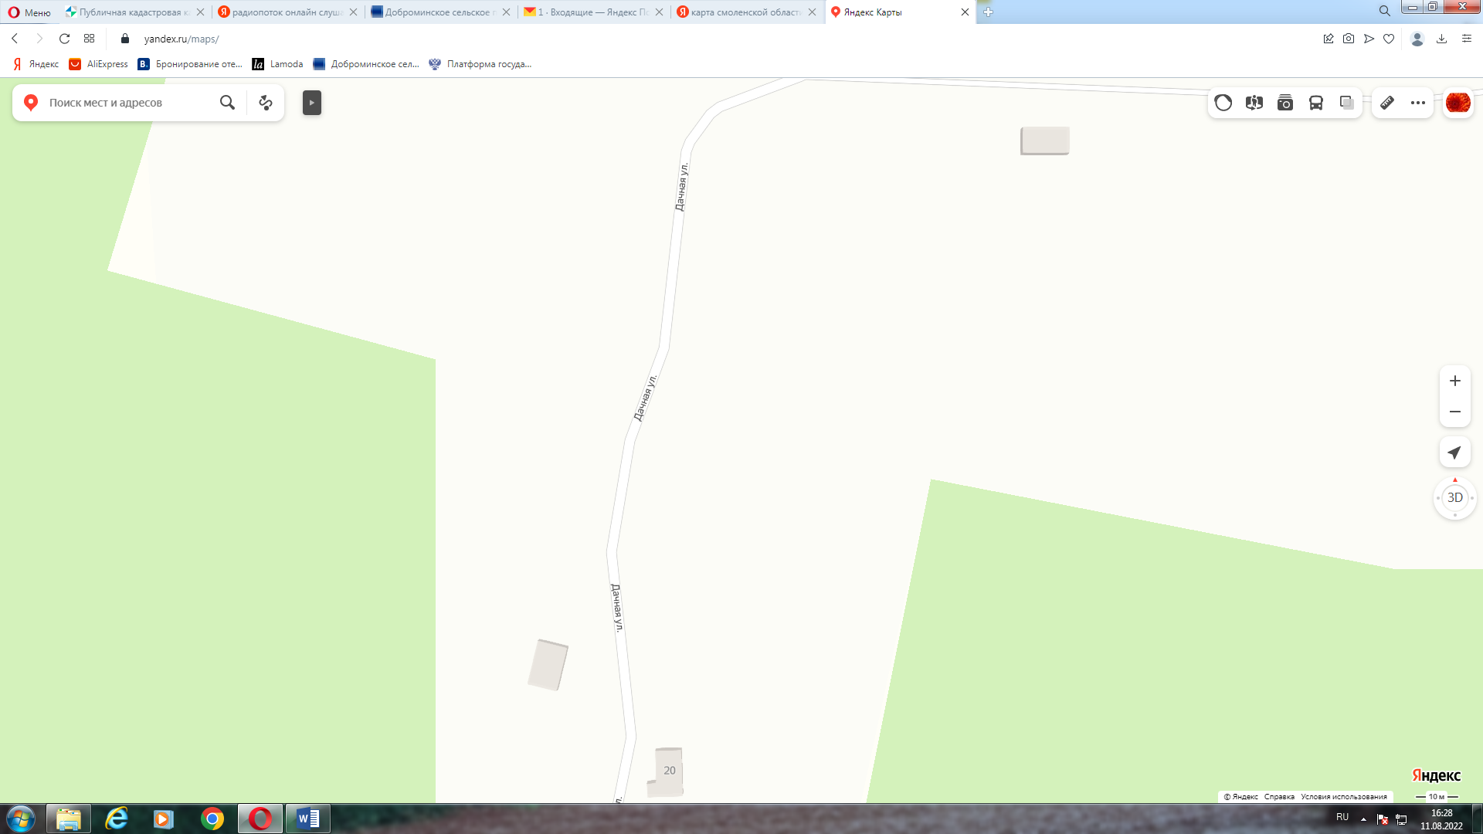
21 | Смоленская обл., Глинковский р-н,  д. Добромино,  ул. Дачная,  возле д. 31  54.701153, 32.706025 | Площадка без твердого покрытия,  1 контейнер  0,75 м3 | 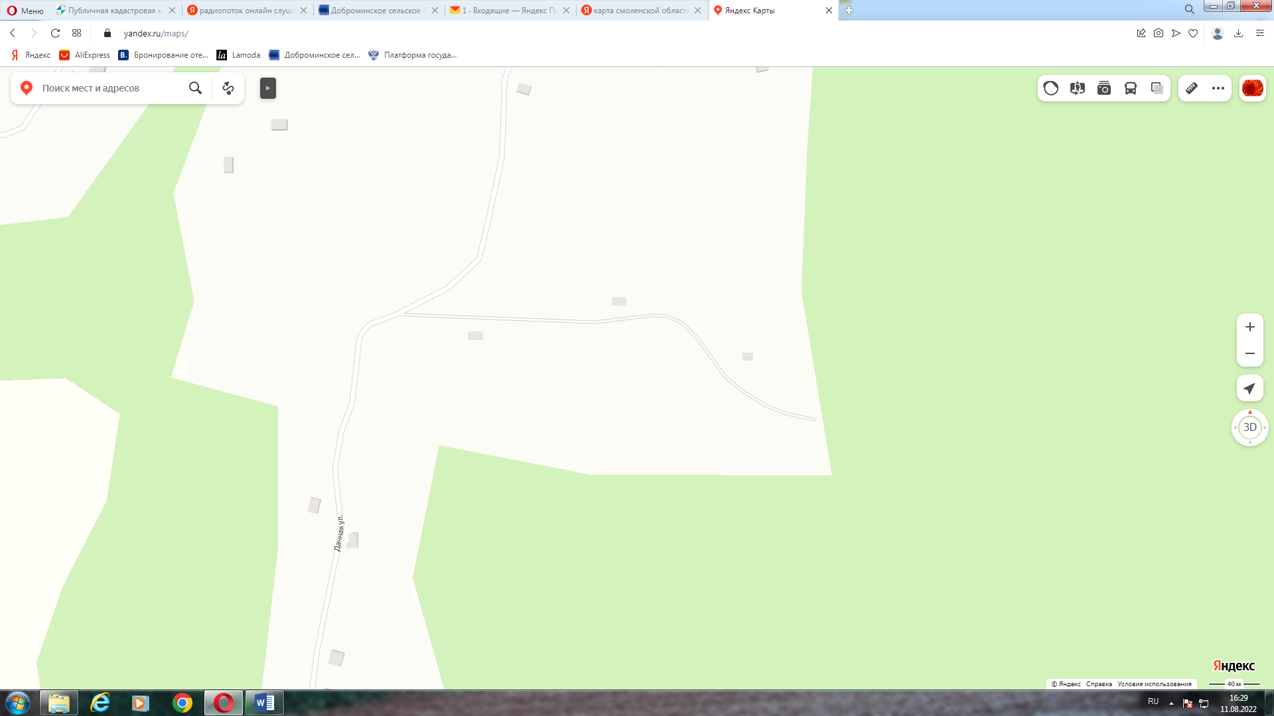
22 | Смоленская обл., Глинковский р-н,  д. Добромино,  ул. Молодежная, возле д. 7  54.704092, 32.691553 | Площадка без твердого покрытия,  1 контейнер  0,75 м3 | 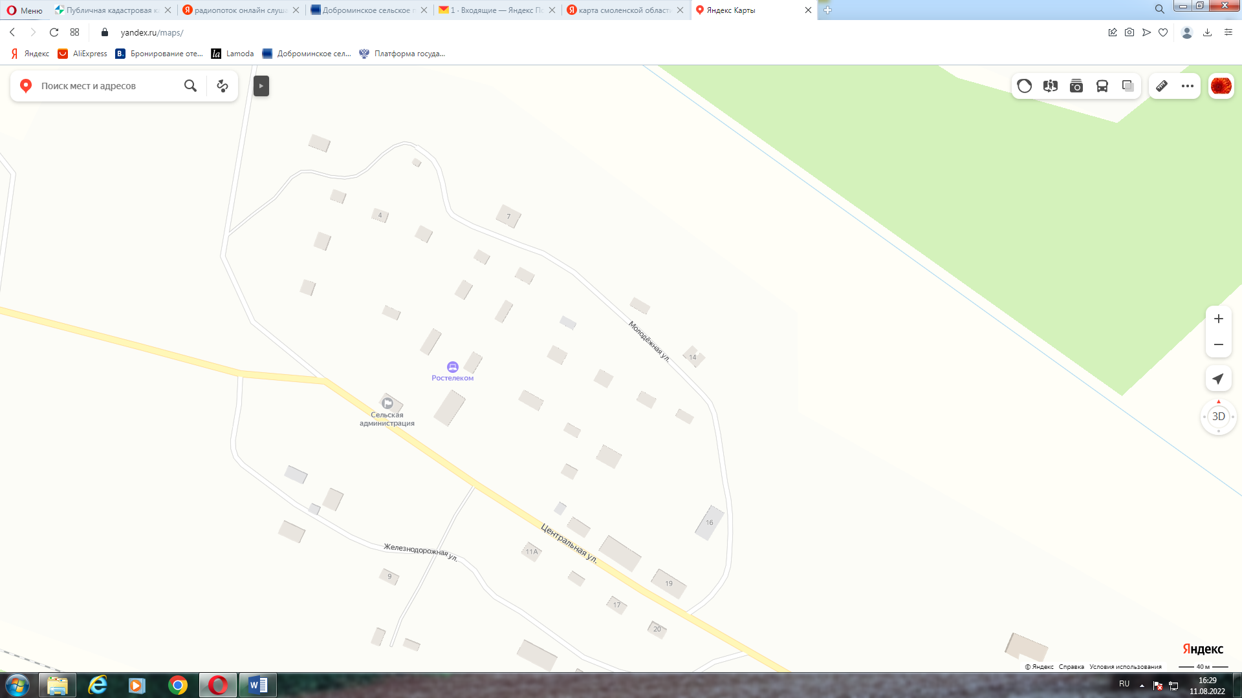
23 | Смоленская обл., Глинковский р-н,  д. Добромино,  ул. Молодежная, напротив д. 11  54.703124, 32.693736 | Площадка без твердого покрытия,  1 контейнер  0,75 м3 | 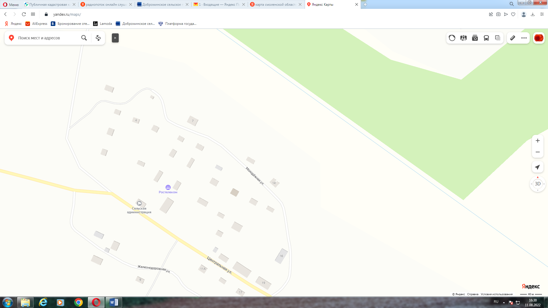
24 | Смоленская обл., Глинковский р-н,  д. Добромино, ул. Железнодорожная, возле д. 1  54.700357, 32.691337 | Площадка без твердого покрытия,  1 контейнер  0,75 м3 | 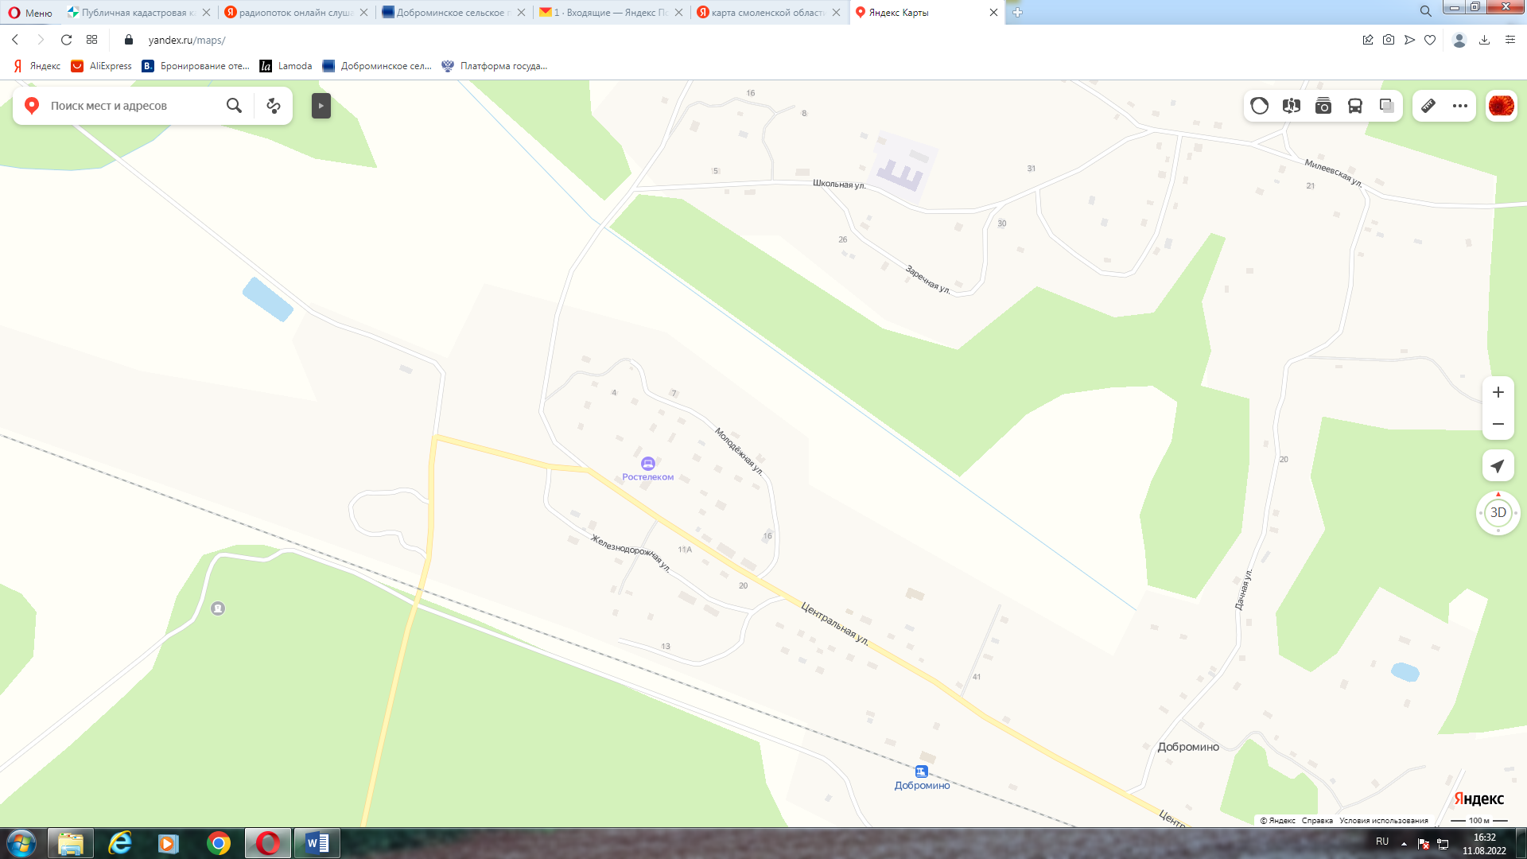
25 | Смоленская обл., Глинковский р-н,  д. Добромино, ул. Железнодорожная, возле д. 5  54.701616, 32.690142 | Площадка без твердого покрытия,  1 контейнер  0,75 м3 | 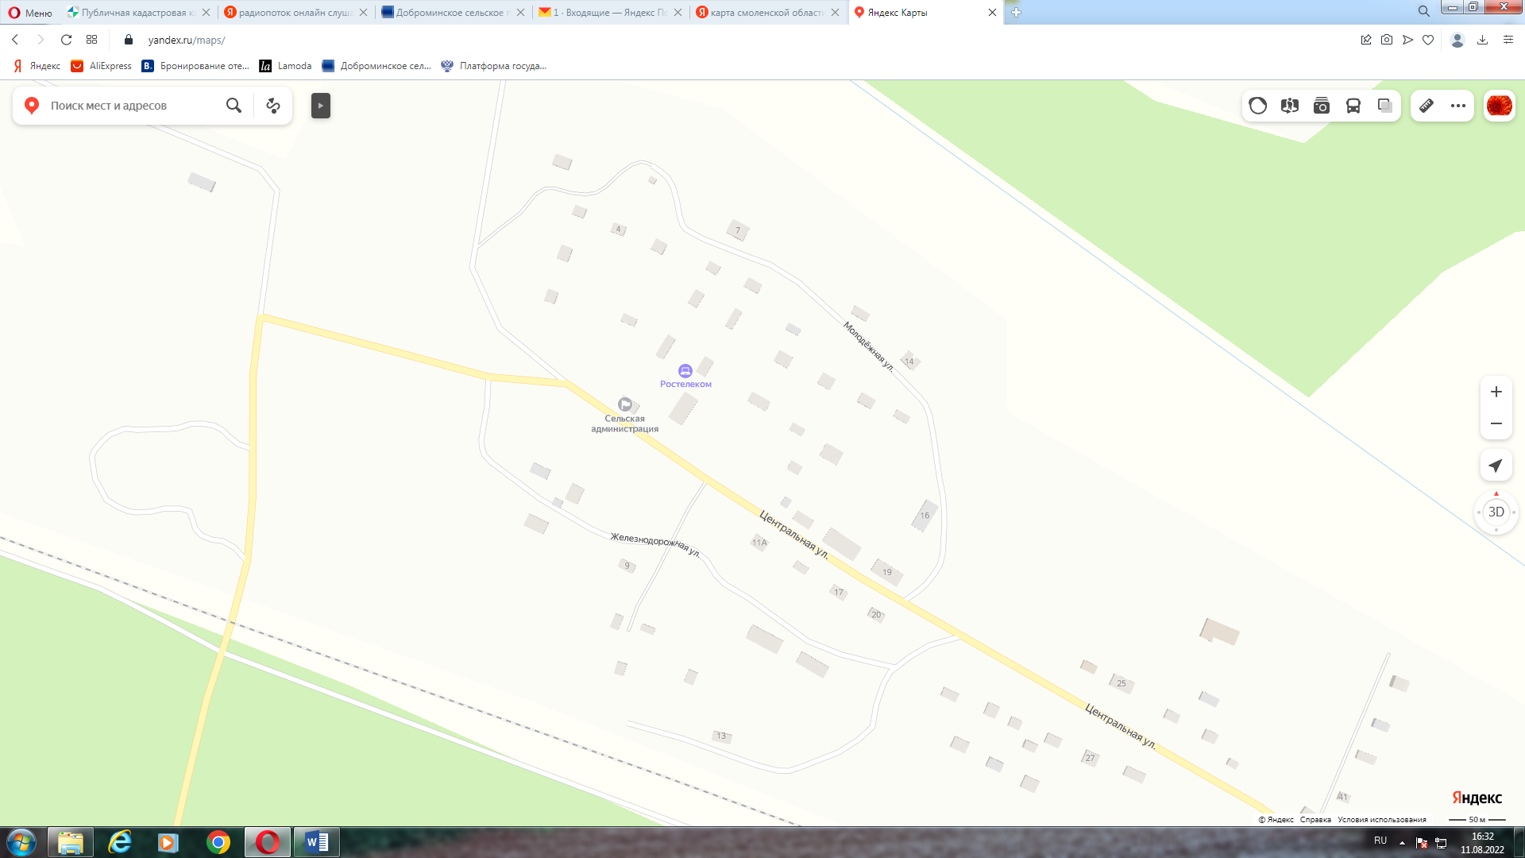
26 | Смоленская обл., Глинковский р-н,  д. Добромино, ул. Железнодорожная, возле д. 10  54.701616, 32.690142 | Площадка без твердого покрытия,  1 контейнер  0,75 м3 | 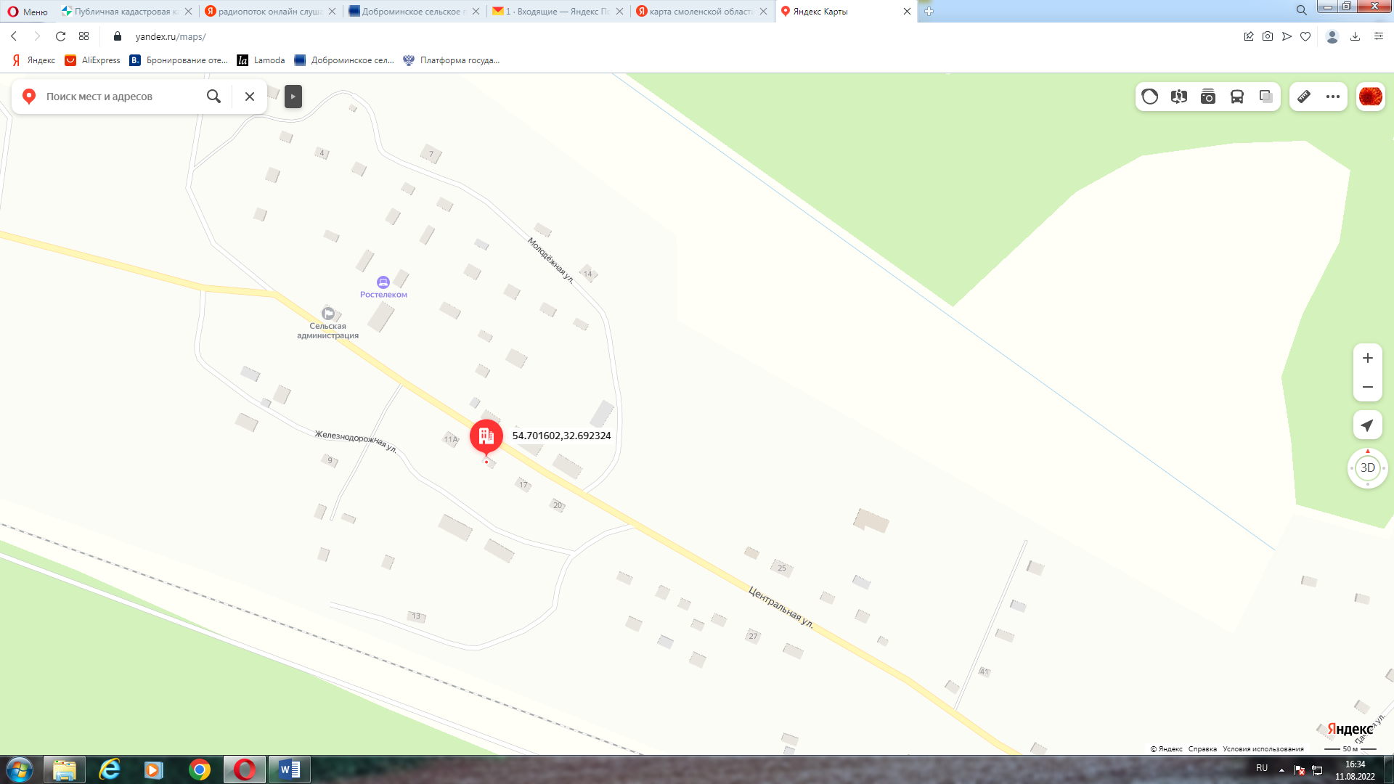
27 | Смоленская обл., Глинковский р-н,  д. Добромино,  ул. Лесная,  возле беседки  54.700357, 32.691337 | Площадка без твердого покрытия,  1 контейнер  0,75 м3 | 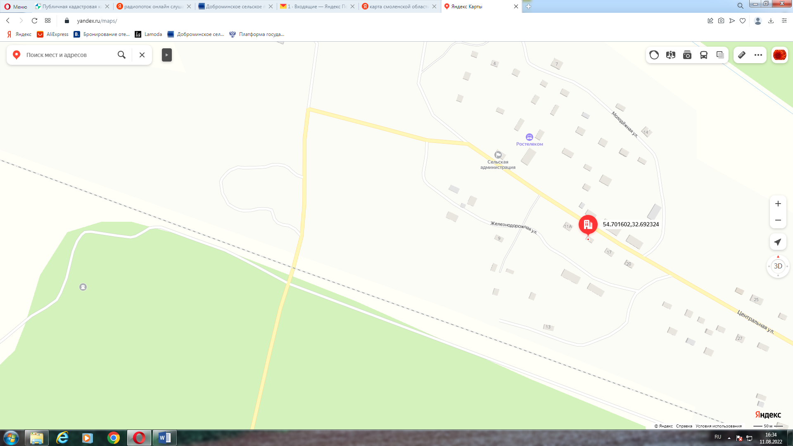
28 | Смоленская обл., Глинковский р-н,  д. Добромино,  ул. Лесная, напротив д. 3  54.696621, 32.699125 | Площадка без твердого покрытия,  1 контейнер  0,75 м3 | 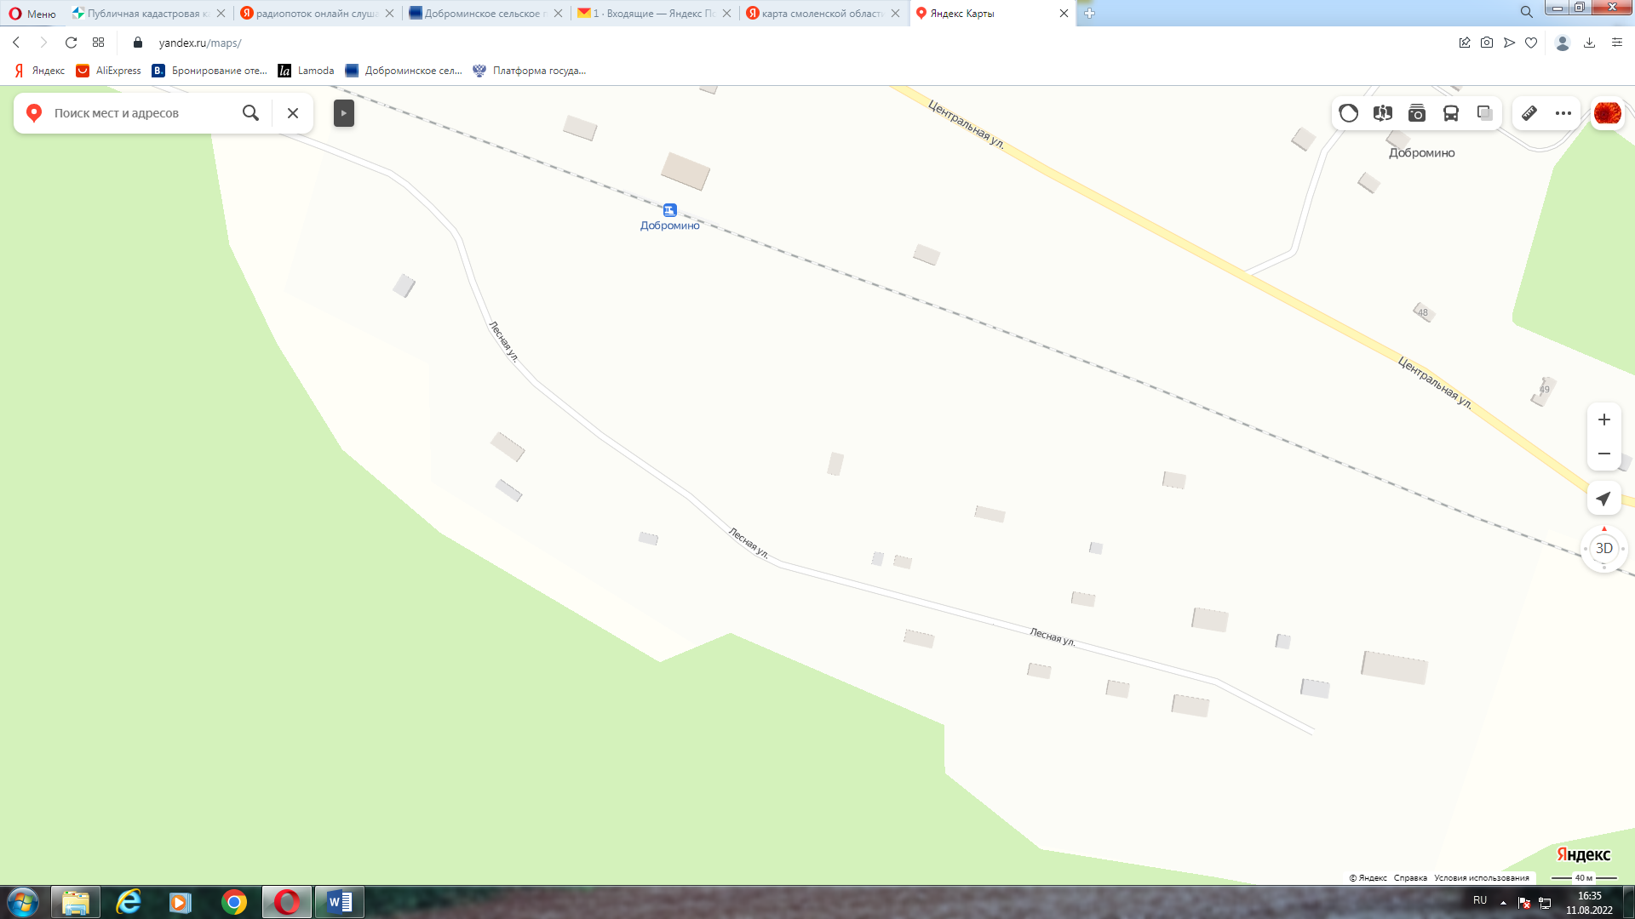
29 | Смоленская обл., Глинковский р-н,  д. Добромино,  ул. Лесная,  возле д. 15  54.696621, 32.699125 | Площадка без твердого покрытия,  1 контейнер  0,75 м3 | 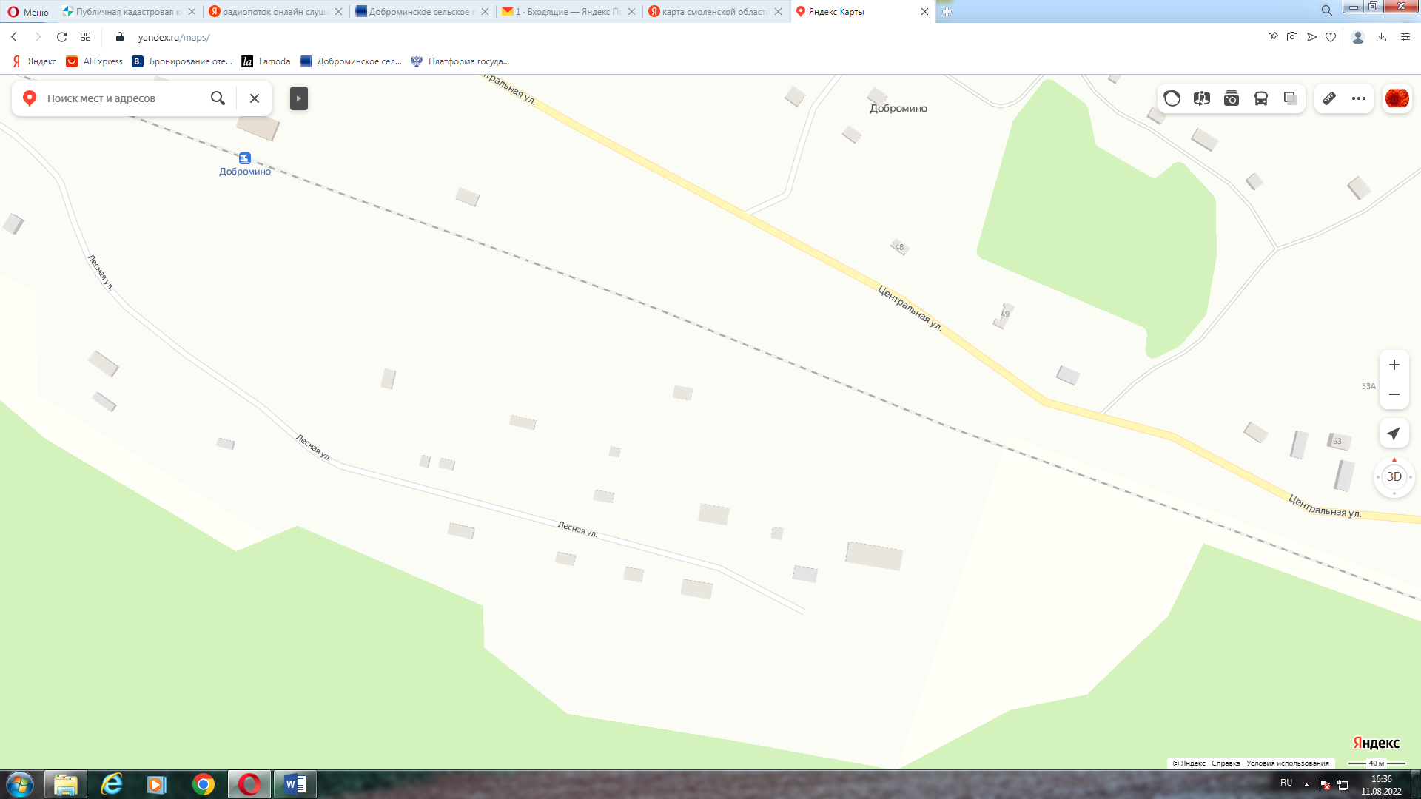
30 | Смоленская обл., Глинковский р-н,  с. Дубосище,  ул. Молодежная, возле д. 9  54.644207, 32.724557 | Площадка без твердого покрытия,  1 контейнер  0,75 м3 | 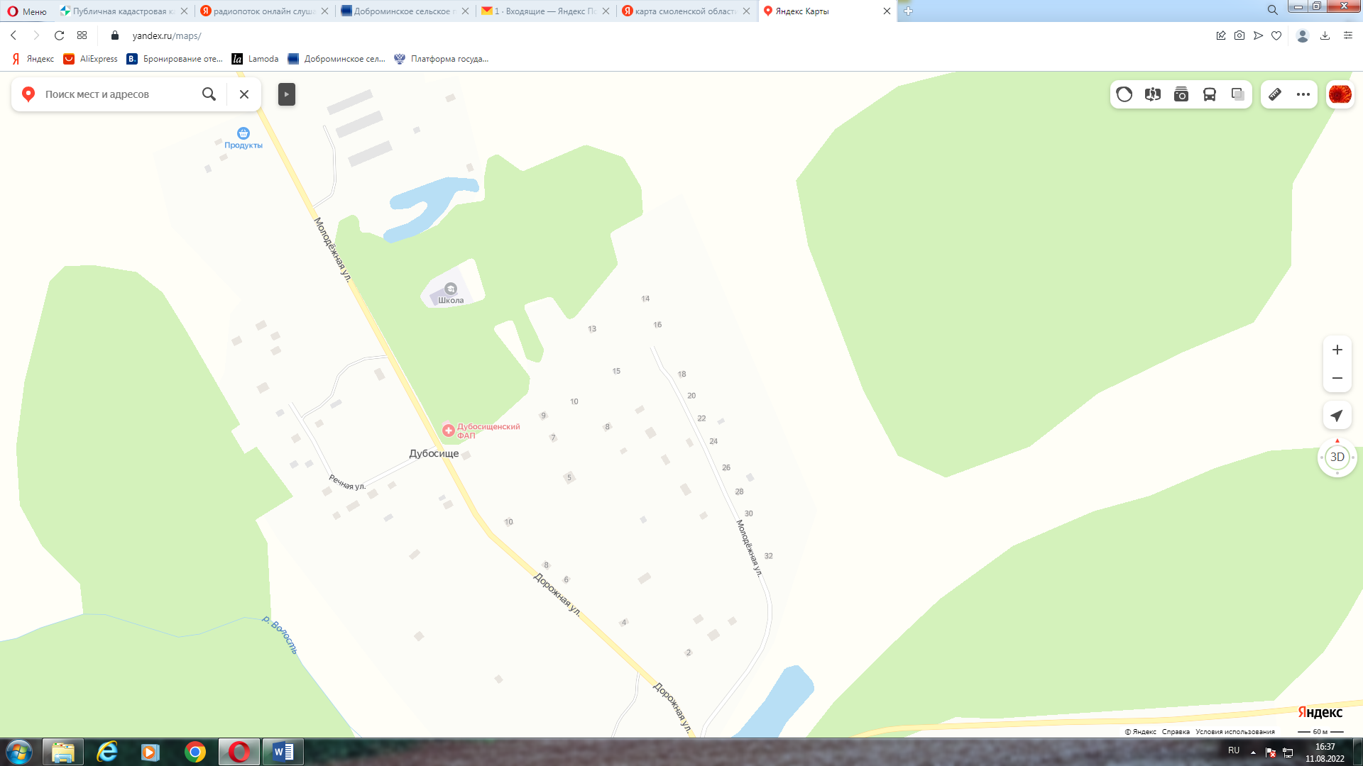
31 | Смоленская обл., Глинковский р-н,  с. Дубосище,  ул. Молодежная, возле д. 16  54.645202, 32.726704 | Площадка без твердого покрытия,  1 контейнер  0,75 м3 | 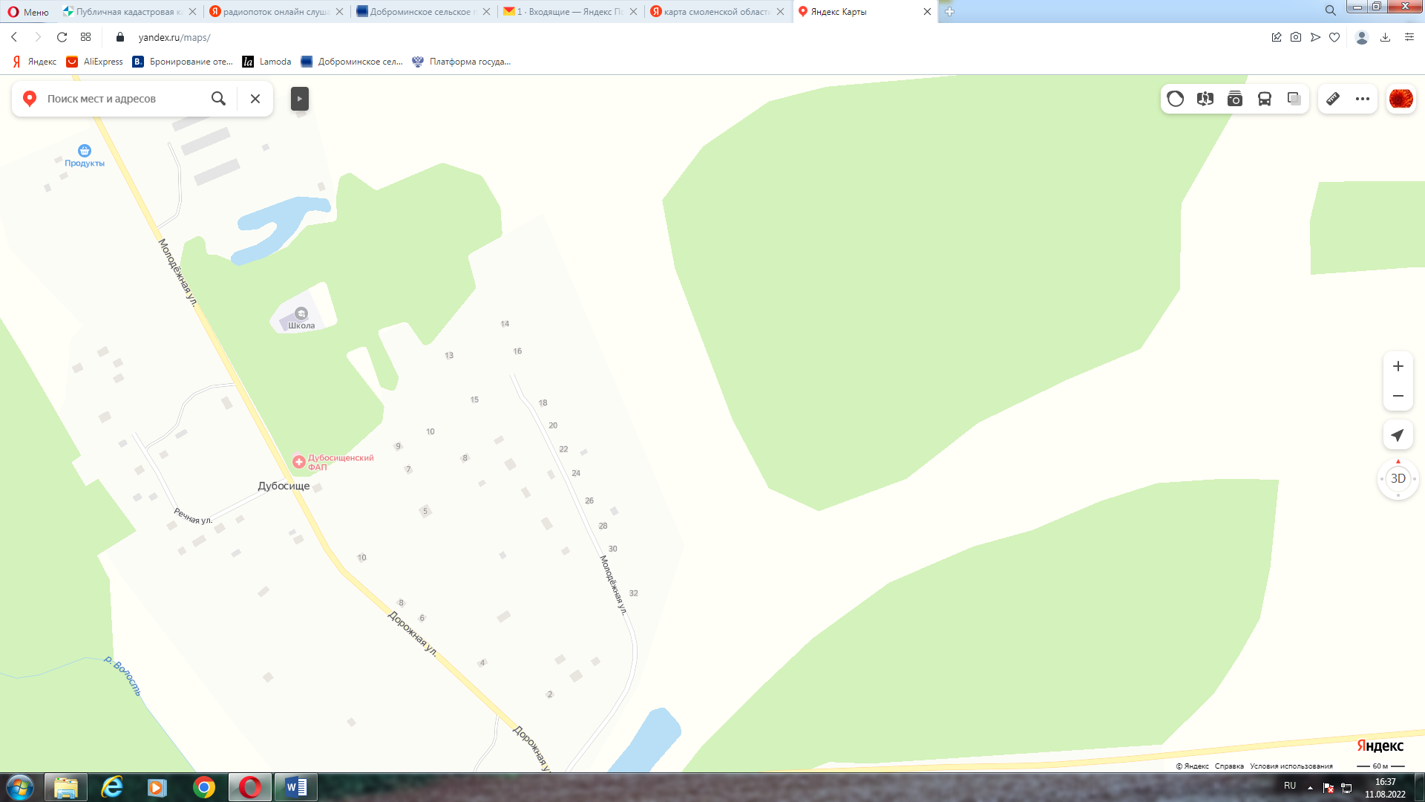
32 | Смоленская обл., Глинковский р-н,  с. Дубосище,  ул. Молодежная, возле д. 26  54.643639, 32.727997 | Площадка без твердого покрытия,  1 контейнер  0,75 м3 | 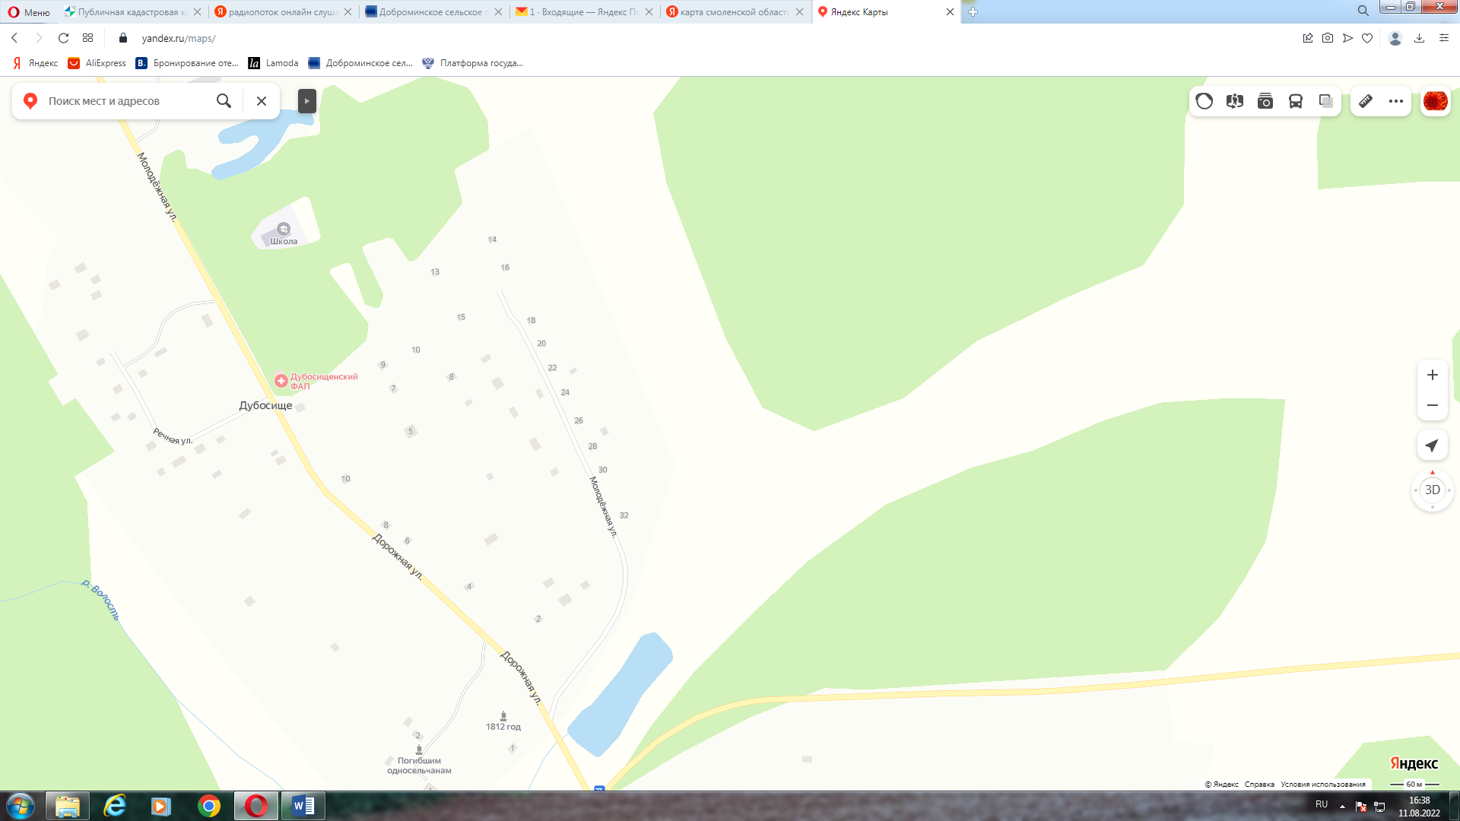
33 | Смоленская обл., Глинковский р-н,  с. Дубосище,  ул. Дорожная, возле д. 2  54.641613, 32.727288 | Площадка без твердого покрытия,  1 контейнер  0,75 м3 | 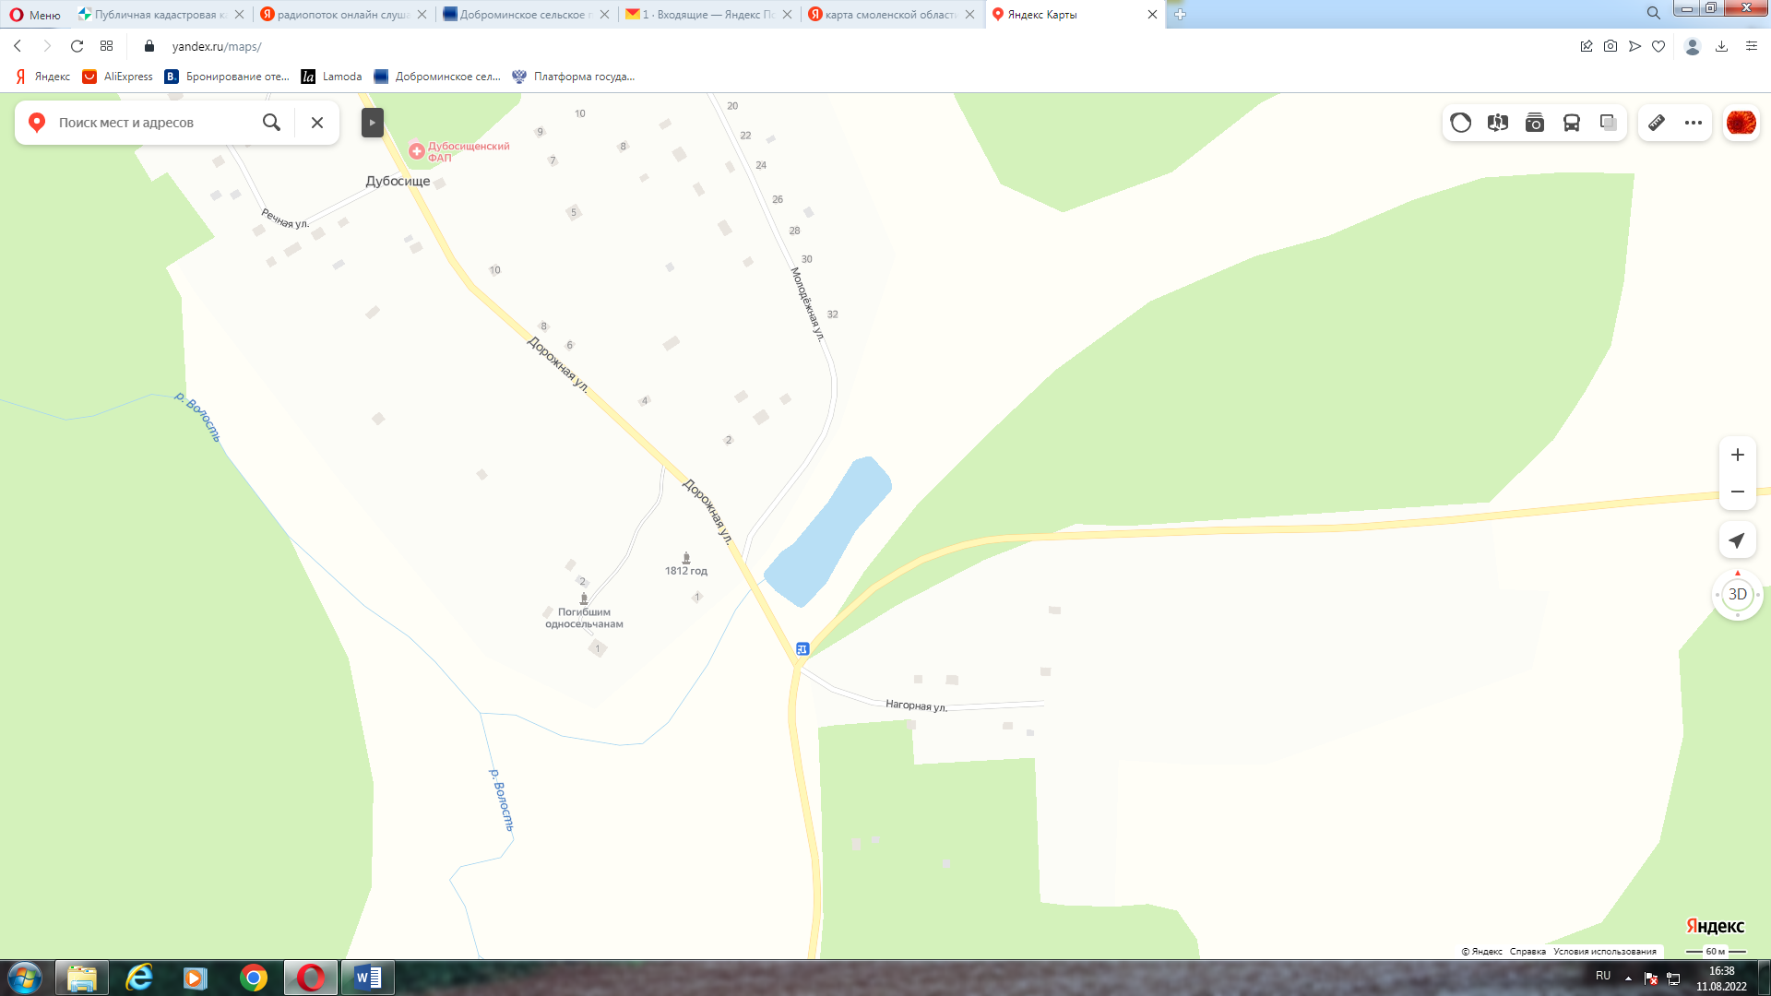
34 | Смоленская обл., Глинковский р-н,  с. Дубосище,  ул. Дорожная, возле д. 10  54.643045, 32.723901 | Площадка без твердого покрытия,  1 контейнер  0,75 м3 | 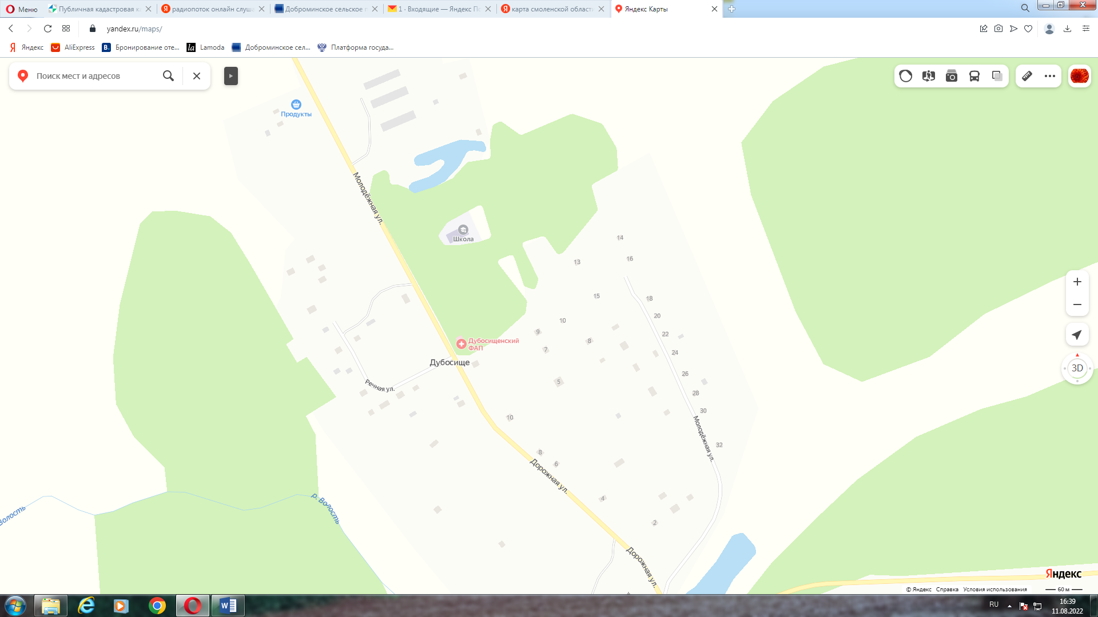
35 | Смоленская обл., Глинковский р-н,  с. Дубосище,  ул. Дорожная, возле д. 10а  54.643045, 32.723901 | Площадка без твердого покрытия,  1 контейнер  0,75 м3 | 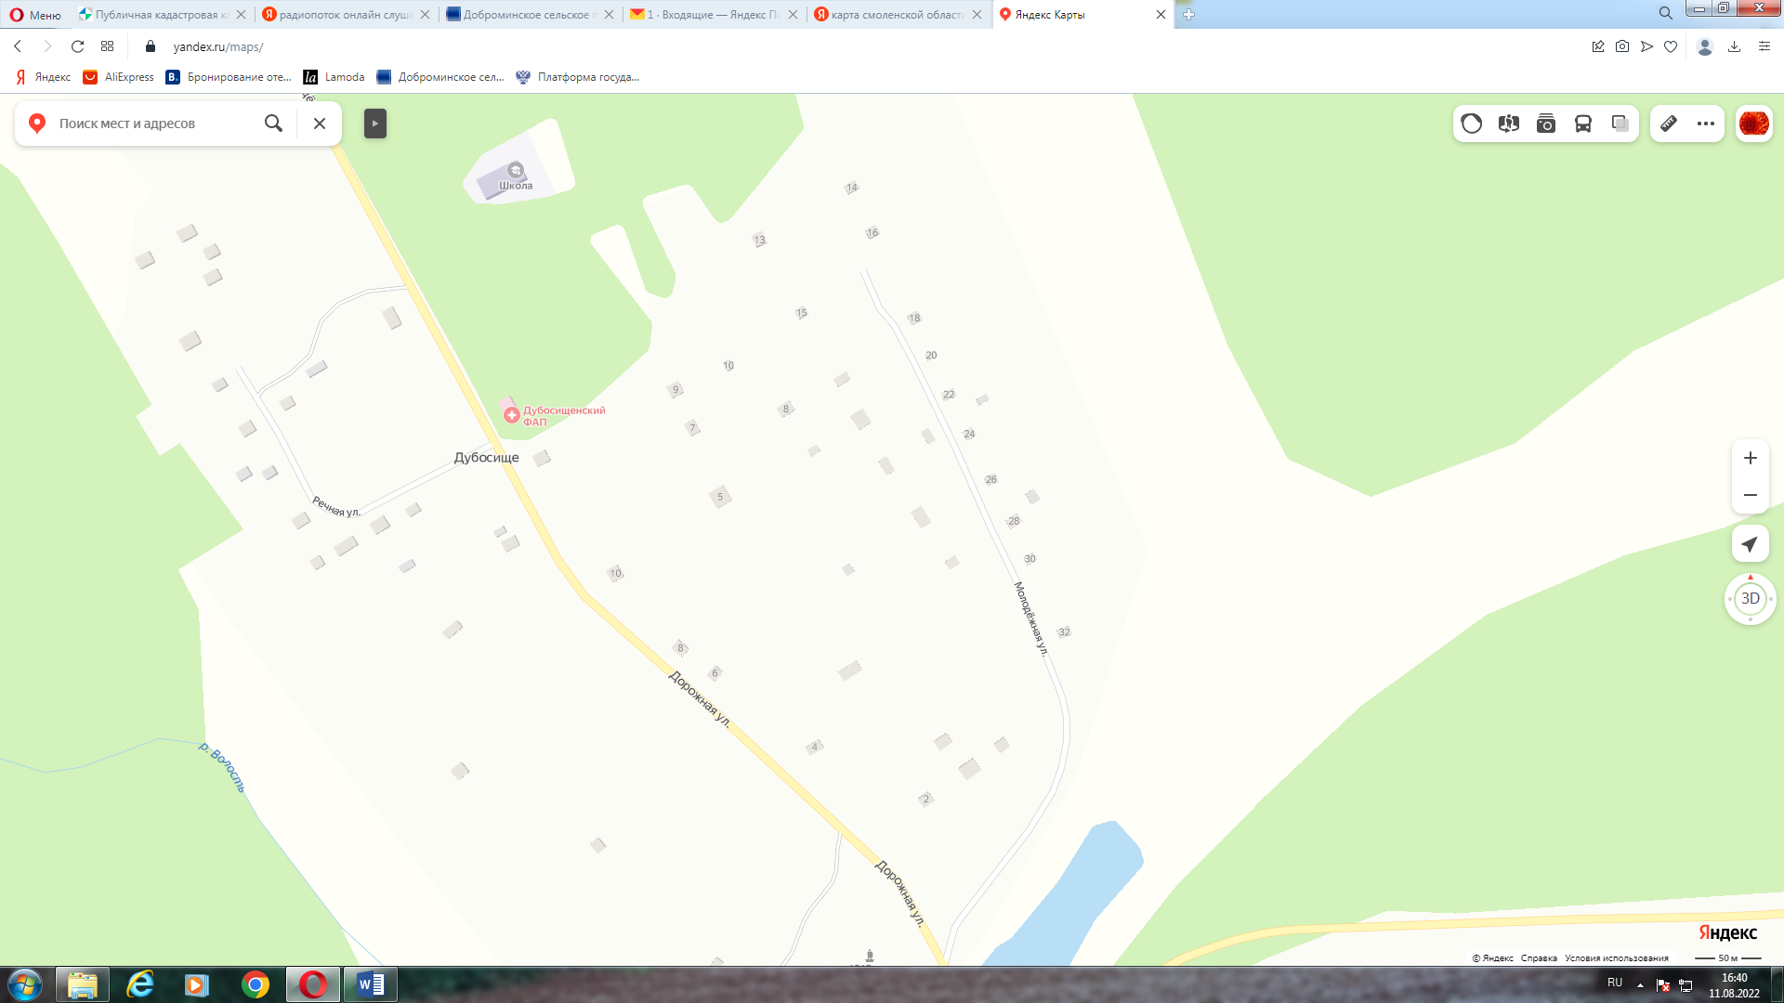
36 | Смоленская обл., Глинковский р-н,  с. Дубосище,  ул. Дорожная, возле д. 12  54.643045, 32.723901 | Площадка без твердого покрытия,  1 контейнер  0,75 м3 | 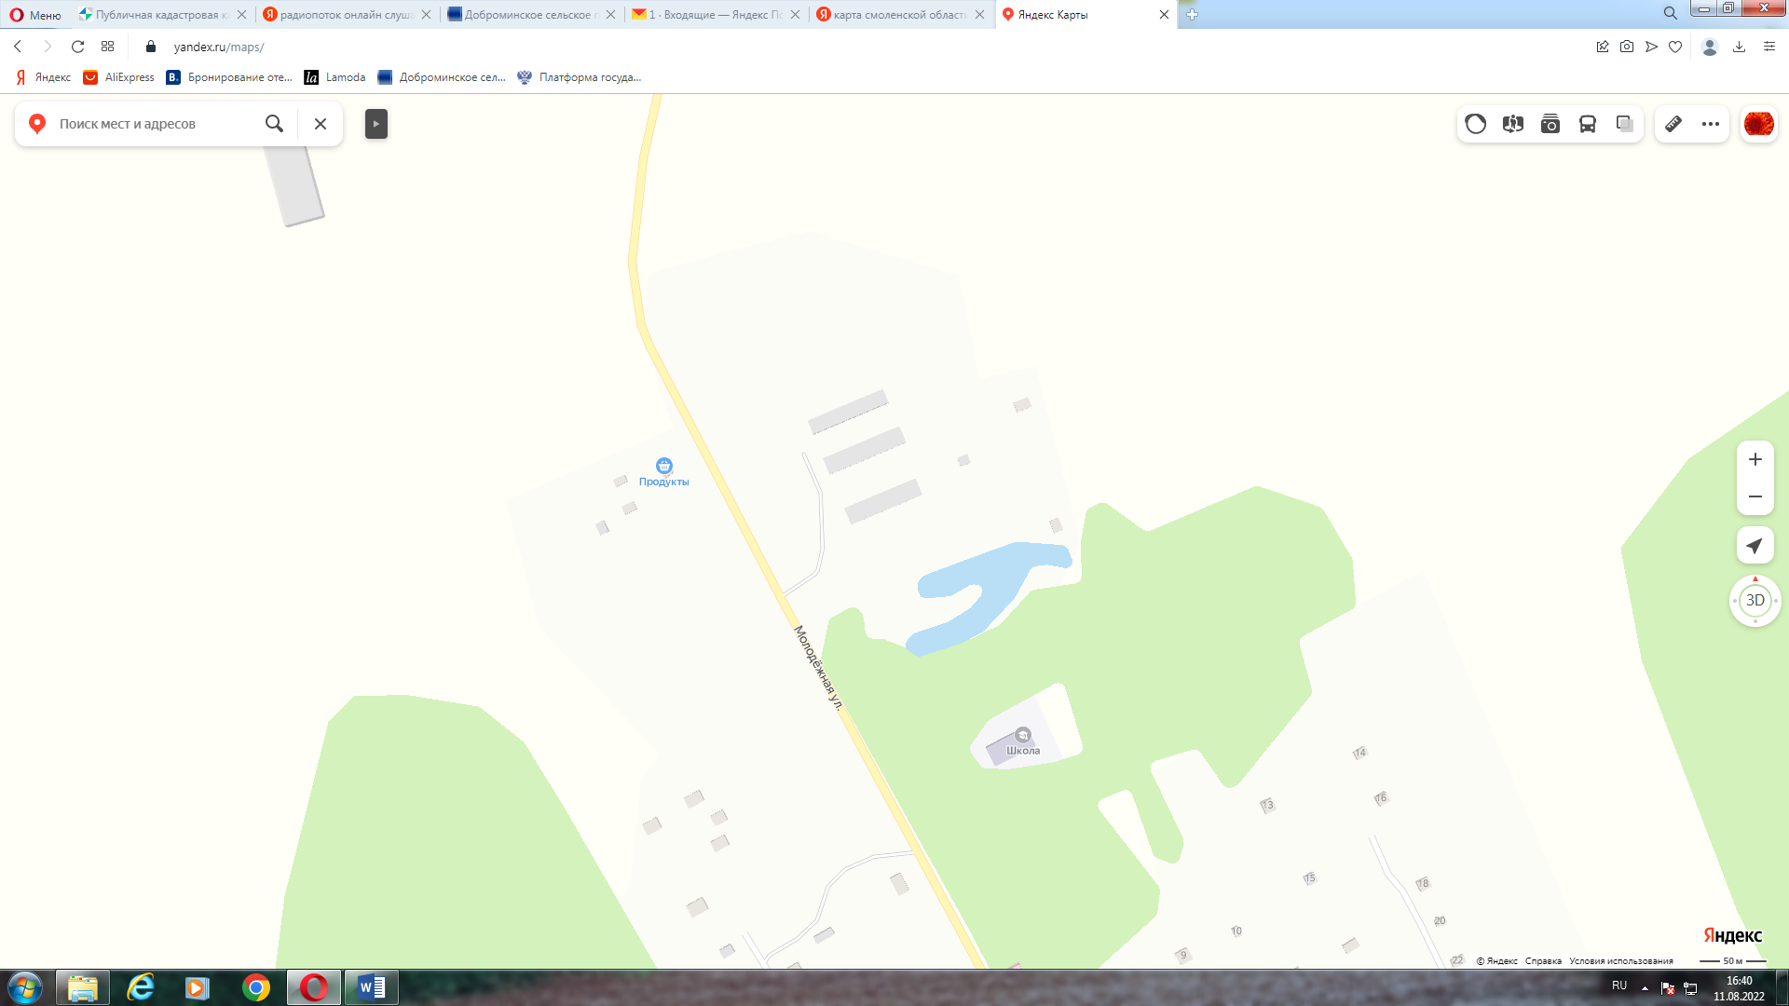
37 | Смоленская обл., Глинковский р-н,  с. Дубосище,  ул. Нагорная,  возле д. 8  54.639362, 32.730072 | Площадка без твердого покрытия,  1 контейнер  0,75 м3 | 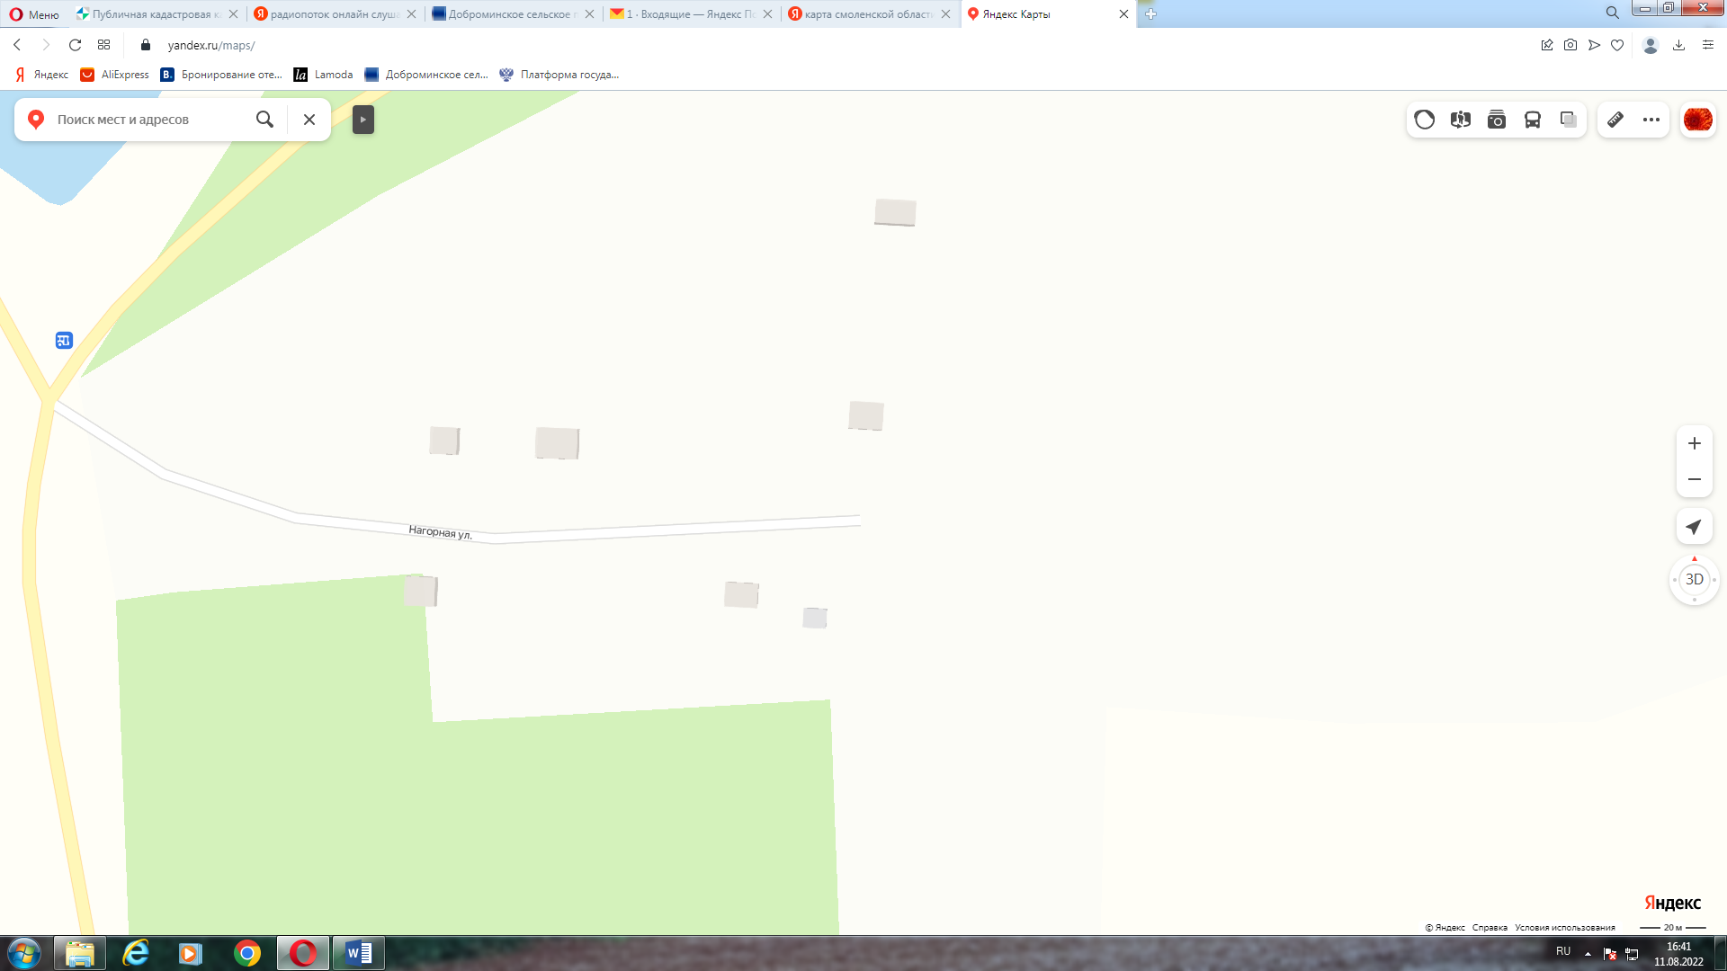
38 | Смоленская обл., Глинковский р-н,  с. Дубосище,  ул. Речная,  возле д. 2  54.640425, 32.725168 | Площадка без твердого покрытия,  1 контейнер  0,75 м3 | 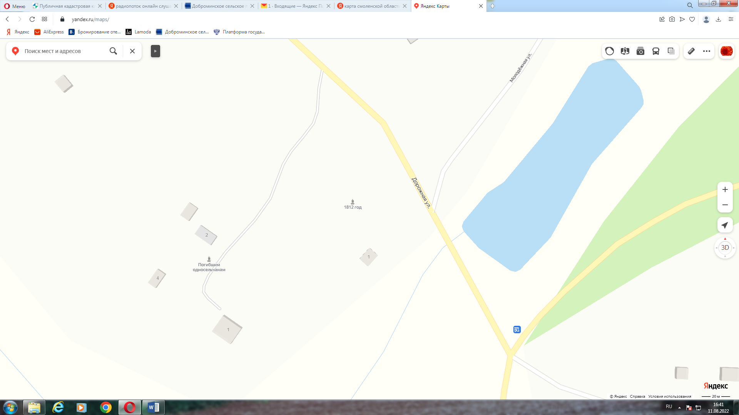
39 | Смоленская обл., Глинковский р-н,  с. Дубосище,  ул. Речная,  возле д. 16  54.643488, 32.721305 | Площадка без твердого покрытия,  1 контейнер  0,75 м3 | 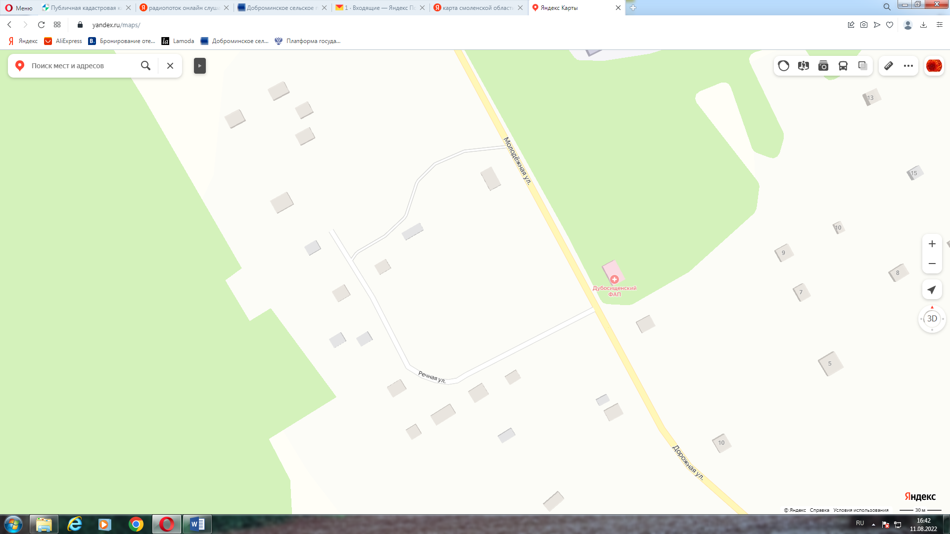
40 | Смоленская обл., Глинковский р-н,  с. Дубосище,  ул. Речная,  возле д. 26  54.640164, 32.724665 | Площадка без твердого покрытия,  1 контейнер  0,75 м3
41 | Смоленская обл., Глинковский р-н,  д. Дубосище,  возле д. 6  54.653449, 32.715178 | Площадка без твердого покрытия,  1 контейнер  0,75 м3 | 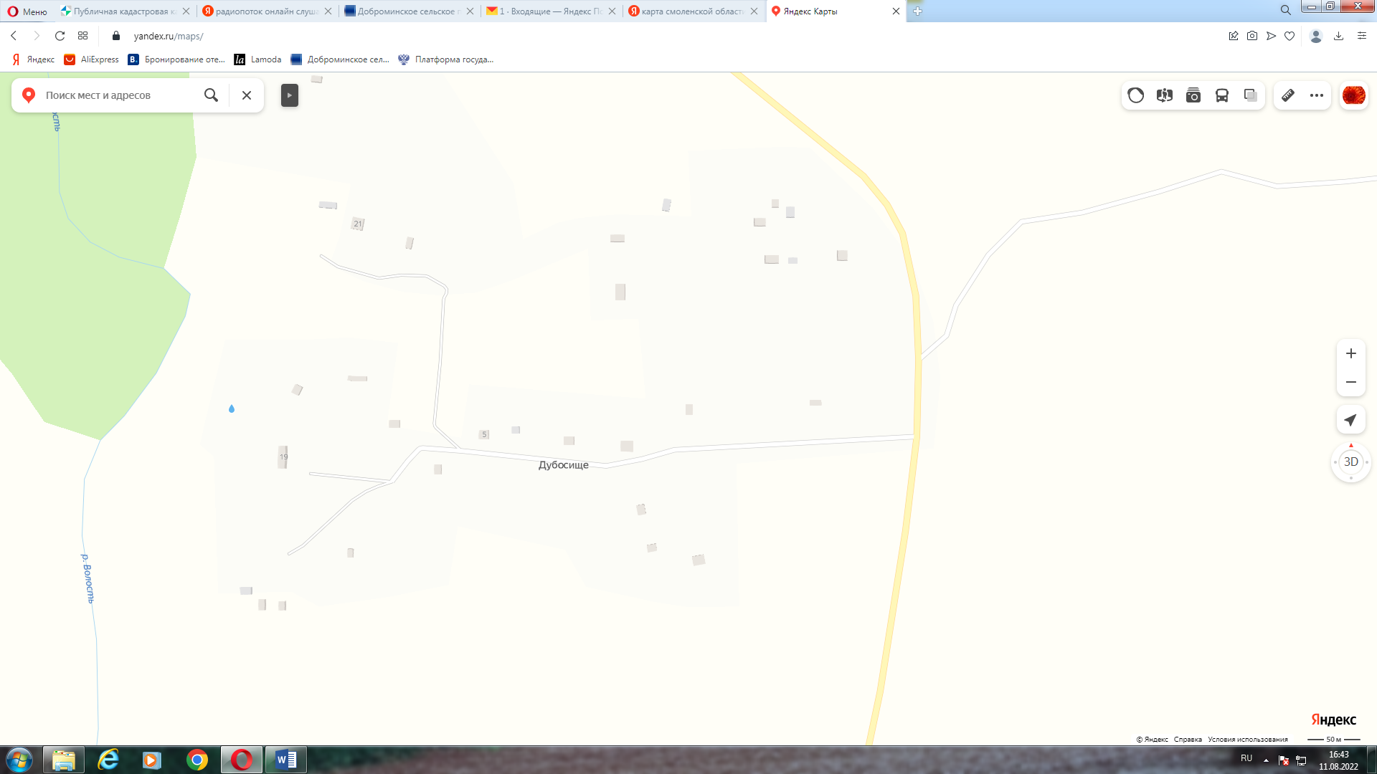
42 | Смоленская обл., Глинковский р-н,  д. Дубосище,  возле д. 14  54.653558, 32.711289 | Площадка без твердого покрытия,  1 контейнер  0,75 м3

